


教学服务平台
项目方案

广州乘方科技有限公司
考试系统操作手册

目 录
第1章 操作流程 1
1.1 系统出题组卷流程 1
1.2 非系统出题组卷流程 1
第2章 操作手册 2
2.1 考务管理员 2
2.1.1 文印角色设置 2
2.1.2 试卷审核流程设置 3
2.1.3 题型设置 3
2.2 学系秘书 4
2.2.1 题库建设 4
2.3 课程负责人 4
2.3.1 主题词设置 4
2.4 审核老师 6
2.5 文印老师 7
2.6 阅卷老师 8
2.6.1 评阅试卷 8
2.6.2 阅卷互核 9
2.7 命题组卷人 10
2.7.1 题库录题 10
2.7.2 试卷申报 12
2.7.3 出题组卷 13
2.7.4 试卷预览 16
2.7.5 题卡制作 17
2.7.6 重复检查 18
2.7.7 共同组卷 19
2.7.8 非系统出题组卷【跳过2.7.1-2.7.7】 20
2.7.9 试卷送审 23
2.7.10 试卷送印 24
2.7.11 阅卷终端 24
2.7.12 阅卷客户端 26
2.7.13 扫描后阅卷任务分配 30
2.7.14 阅卷进度 36
2.7.15 阅卷结果 37
2.7.16 成绩录入 37

操作流程

系统出题组卷流程
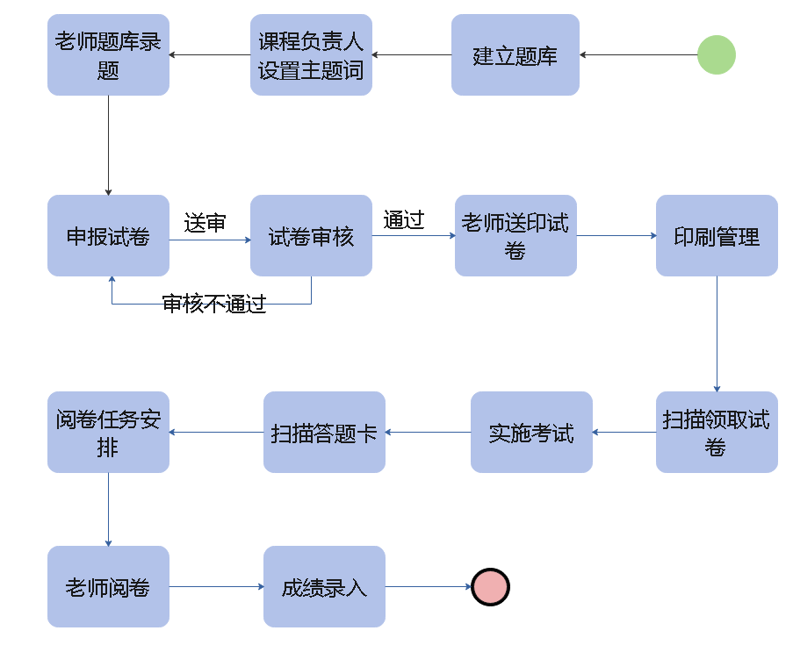

非系统出题组卷流程
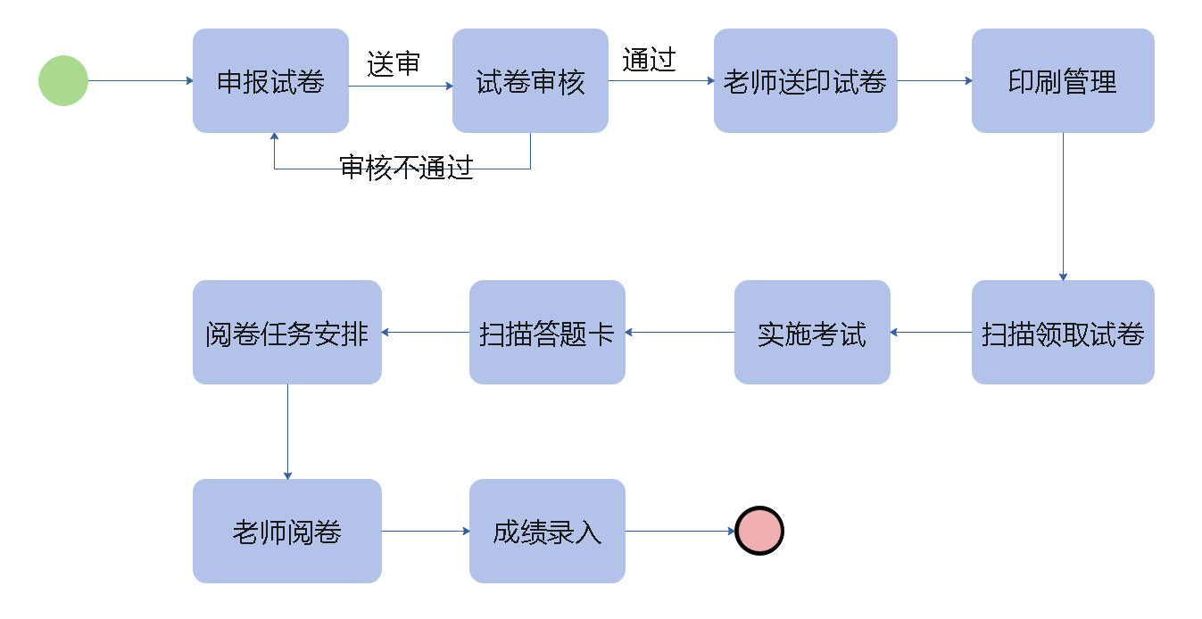

操作手册

考务管理员

文印角色设置
添加文印角色，并对文印角色添加文印人员
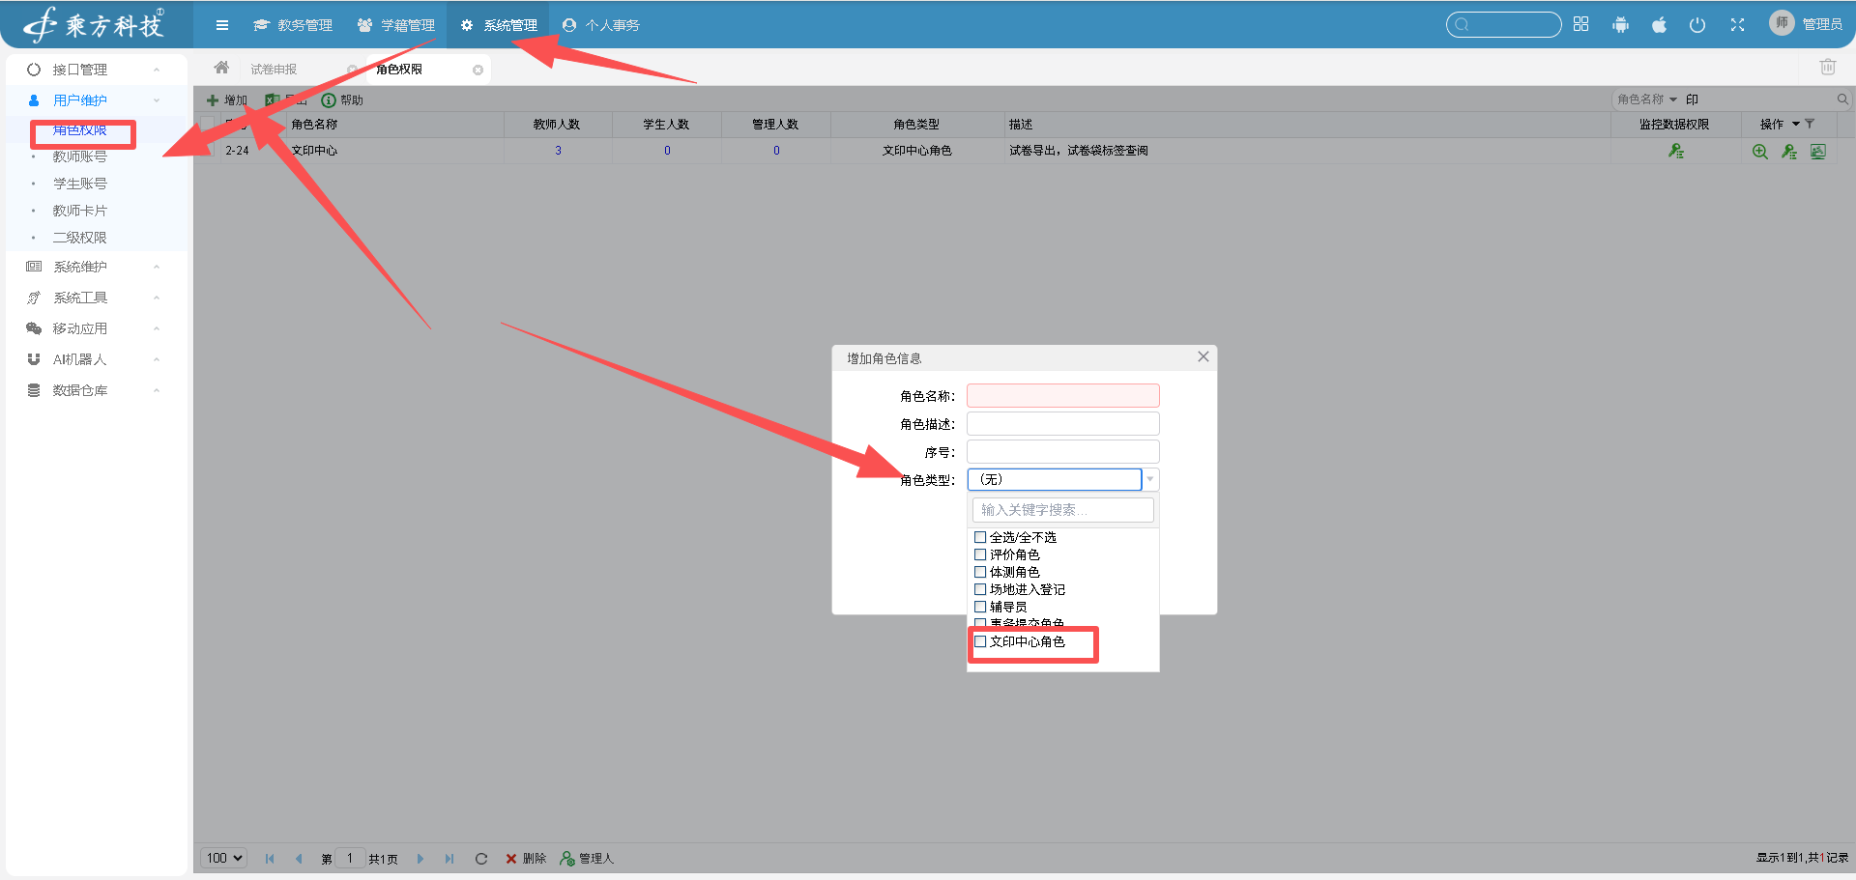
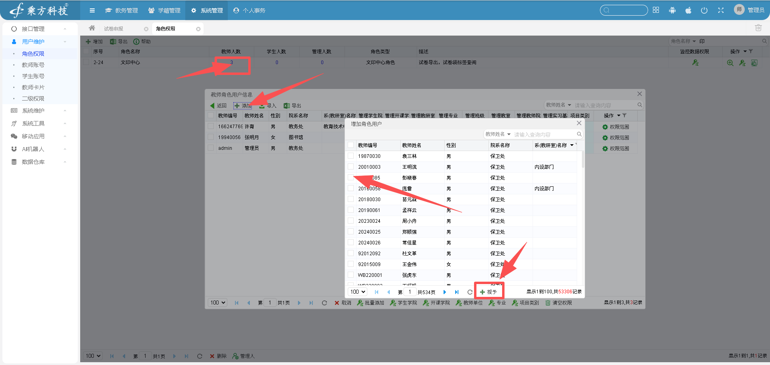

试卷审核流程设置
试卷审核流程需设置选择审核人
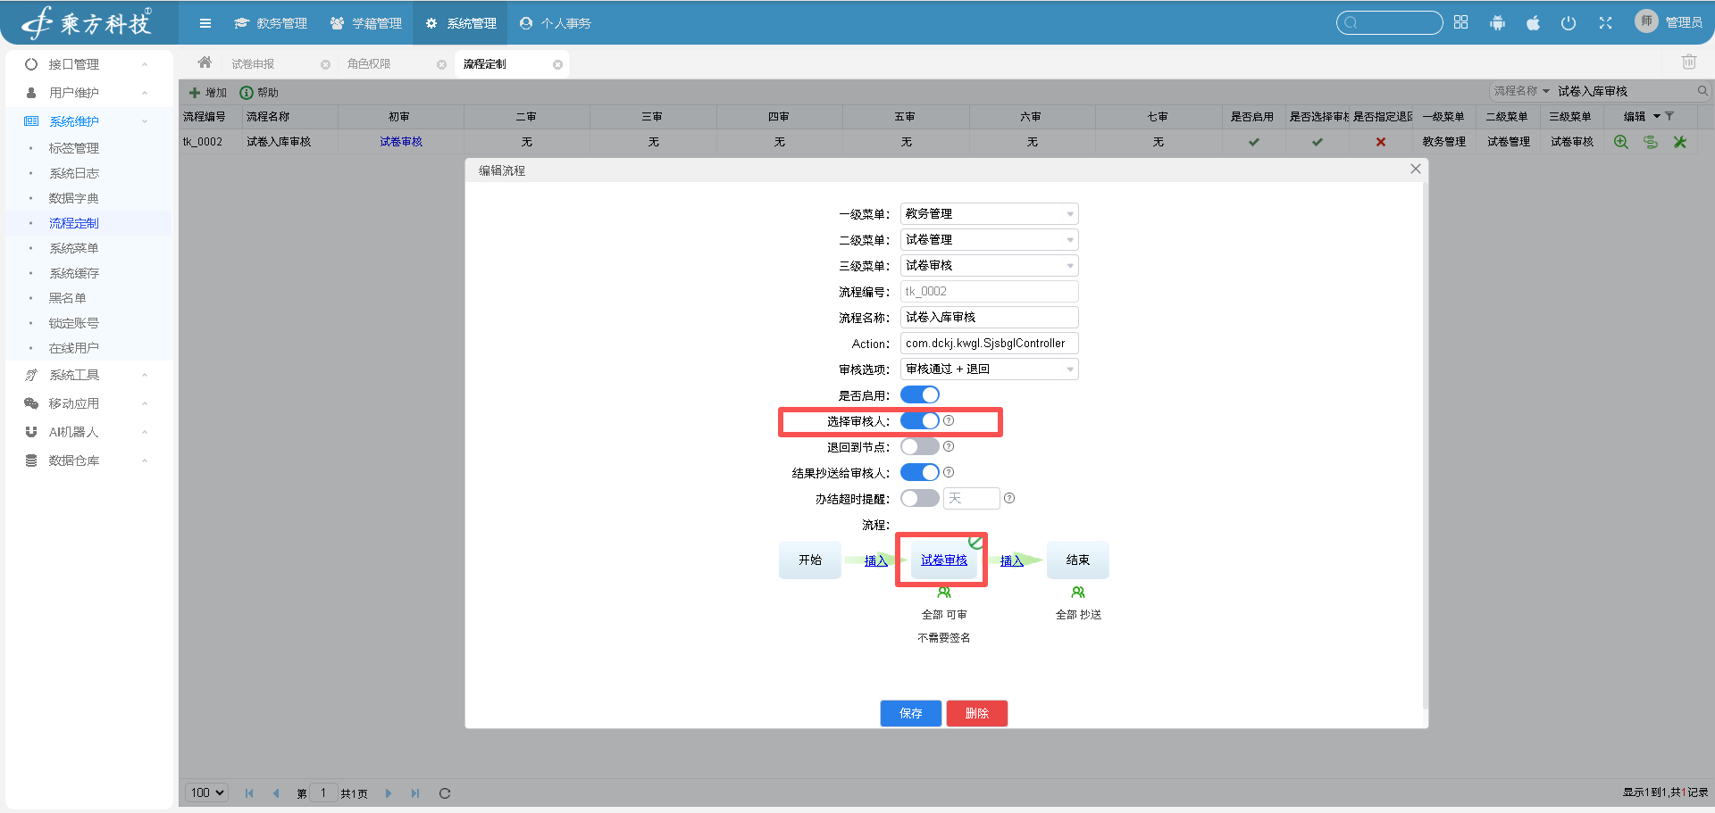

题型设置
可针对系统预置的九大题型设置不同的题型名称，可定义题型说明，中英文名称以及主观题题卡默认呈现方式
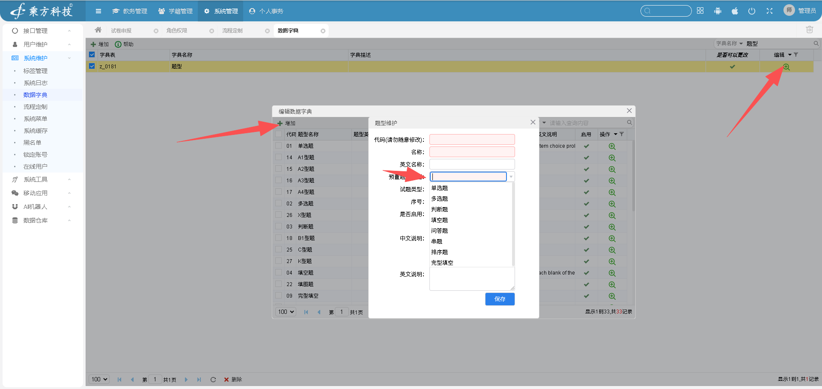

学系秘书
为了方便学校对题库进行统一化管理，由我们的学系秘书对题库进行基础信息的维护，形成我们校级考试信息化的知识库。

题库建设
位置：教务管理》题库管理》题库设置
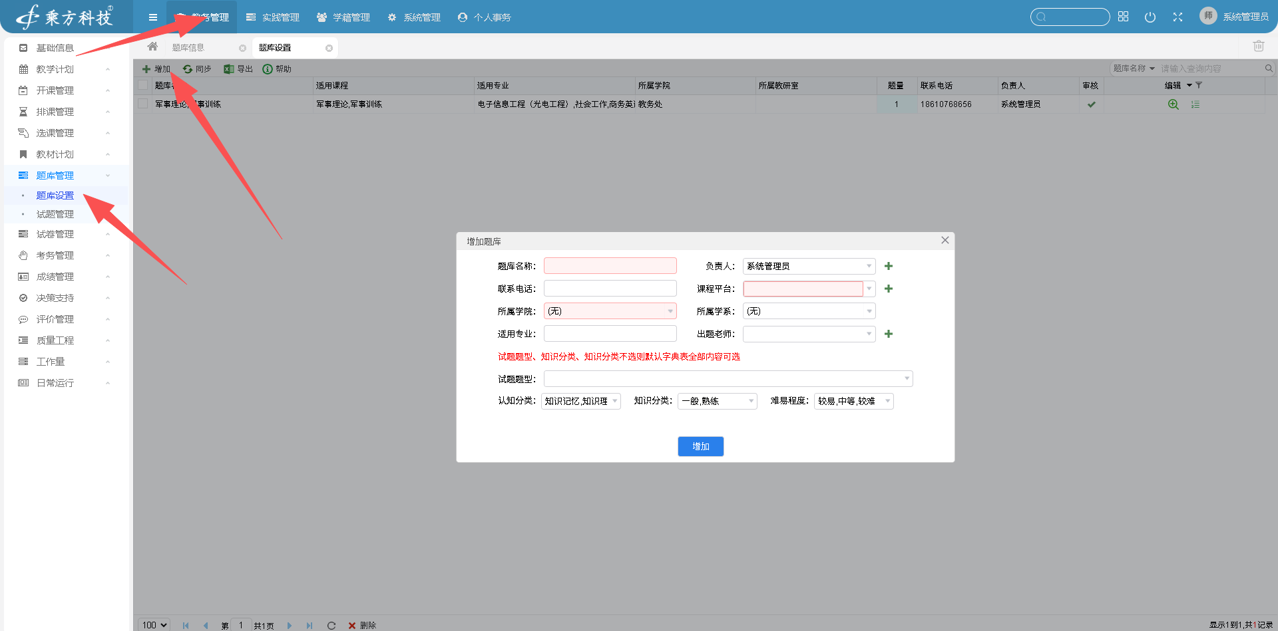
点击“增加”，选择“题库负责人”一般来说题库负责人就是我们的课程负责人，选择题库适用的“课程平台”，课程平台支持多选，如果说我们不同的平台授课内容一样，那么我们可以共用一个题库，填写好“联系电话”方便老师电话沟通。选择需要针对该题库出题的“出题老师”以及题库涵盖的“试题题型”，如果题型内没有相关题型可联系教务处添加相应的题型。题库名称、适用专业 添加课程平台时根据课程名称以及计划适用的平台专业自动带出来。添加完保存即可。

课程负责人
课程负责人主要可对题库的出题人以及题型主题词进行维护，主题词也就是课程的授课内容（教学大纲/考点），支持按章节、知识点等方式分类录入。

主题词设置
位置：个人事务》考务管理》题库信息
可对出题老师以及题型范围进行维护，可对题库试题进行维护
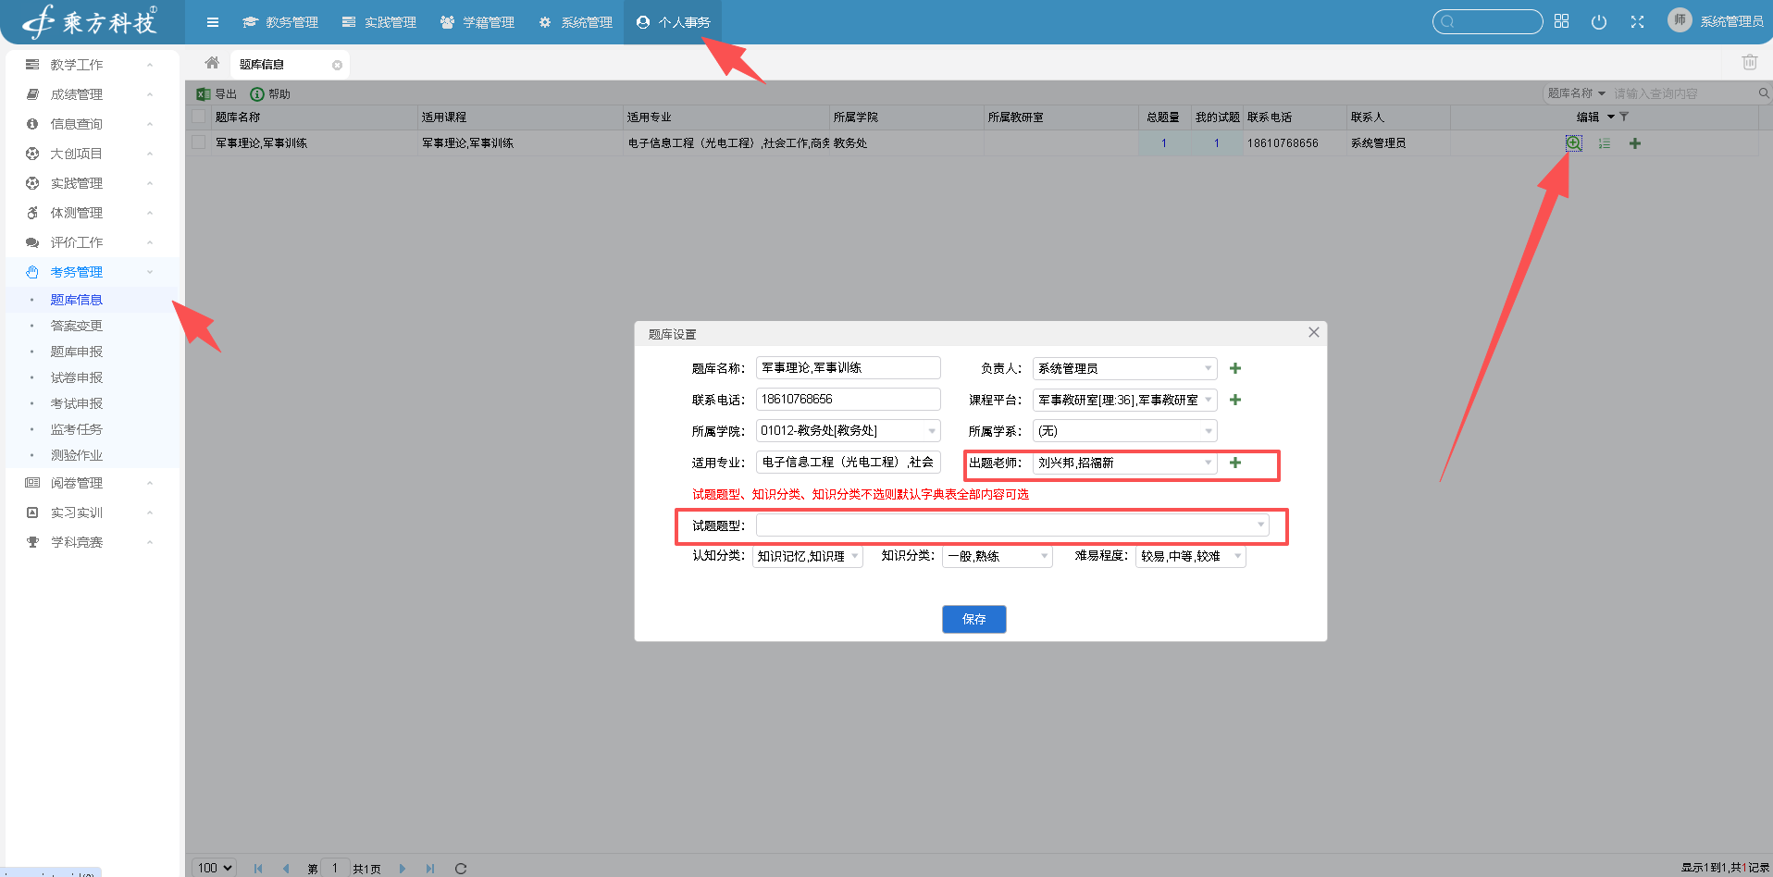
主题词设置：点击该图标
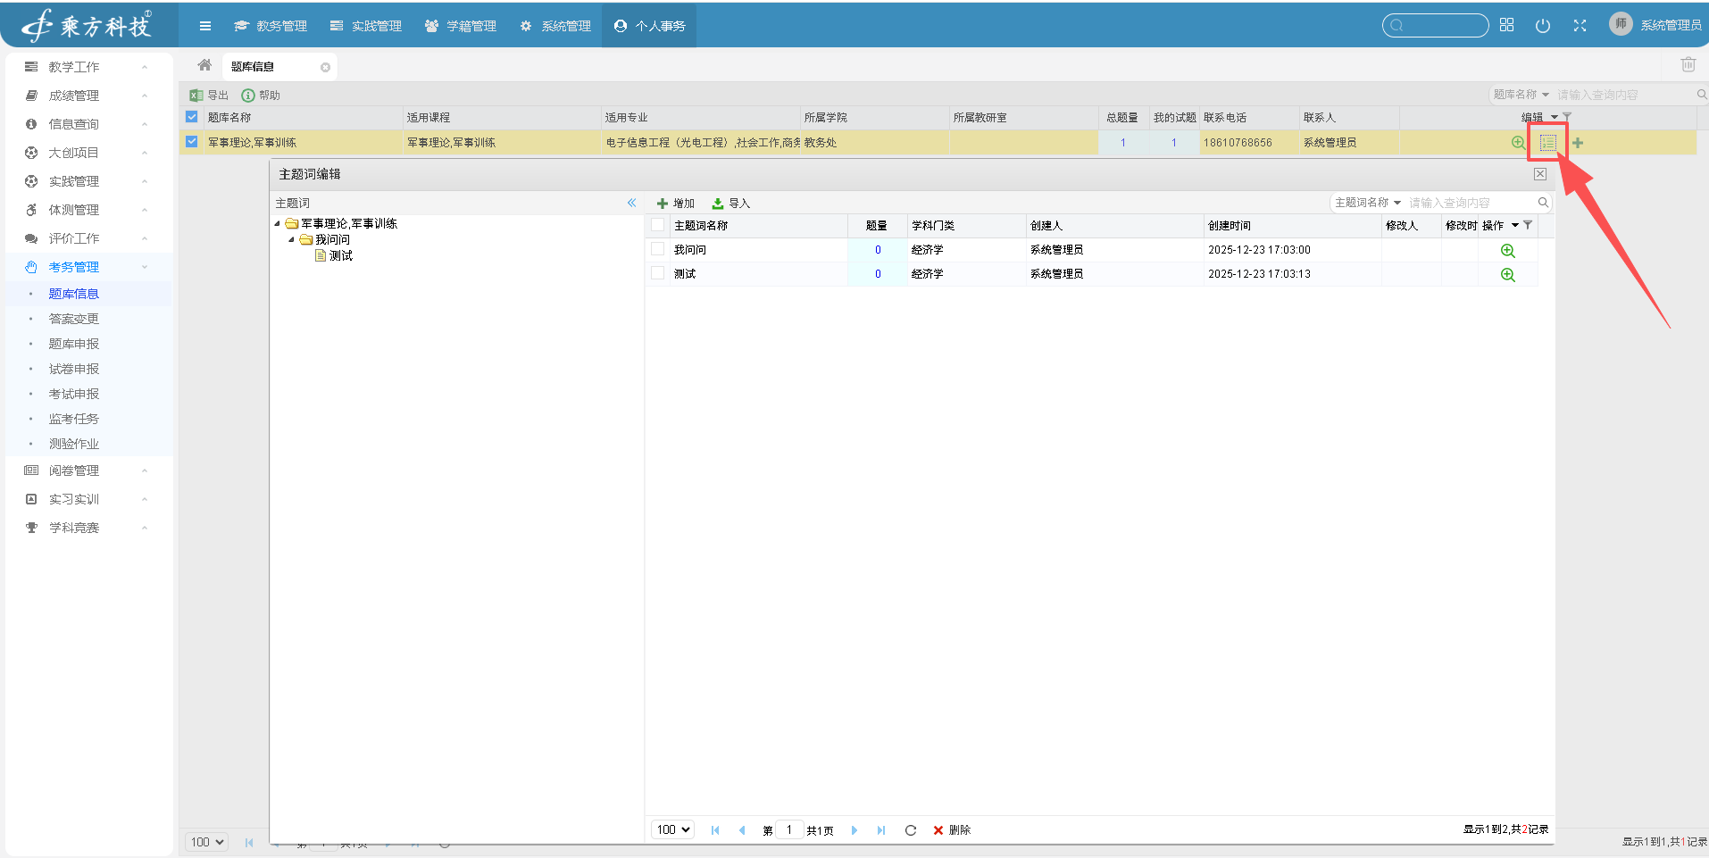
点击增加：录入主题词名称，比如：第一章名称 如果是第一级则可以不用选择上一级主题词名称，如果是第一章节下的内容选择上一级主题词即可
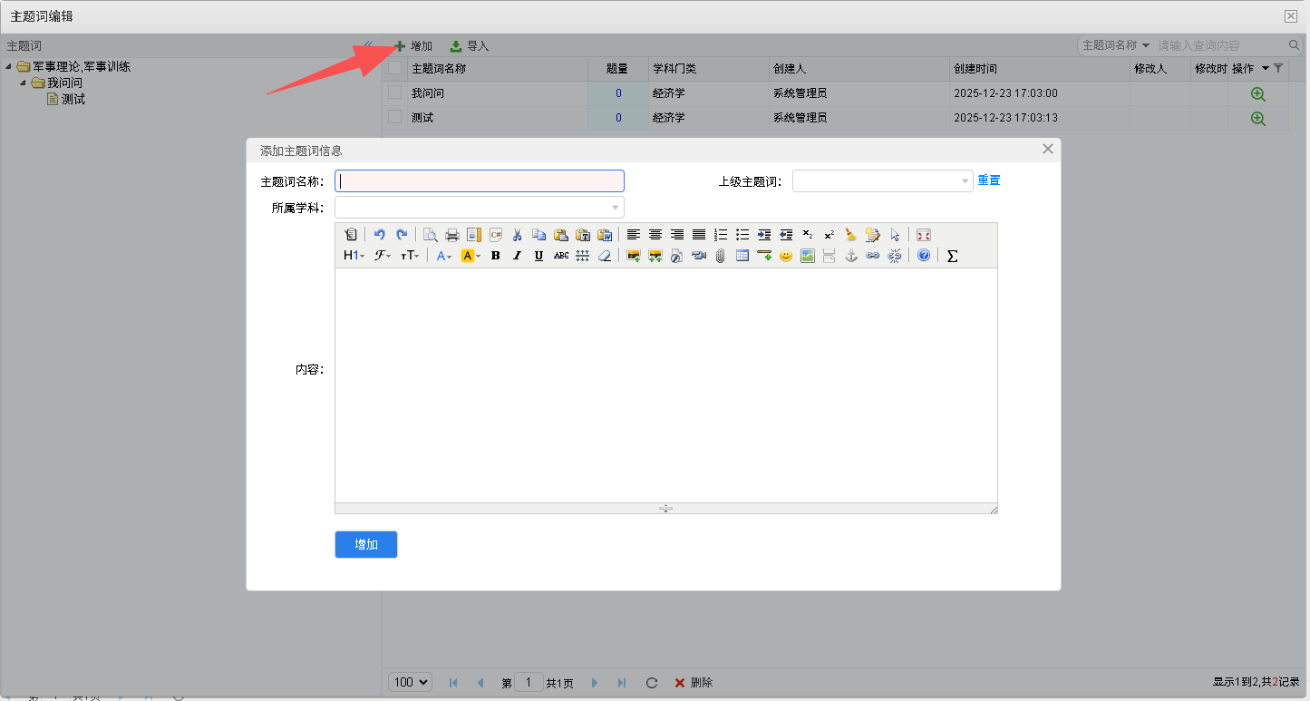
点击导入：支持按exel模版进行导入，按照模版格式填写后导入
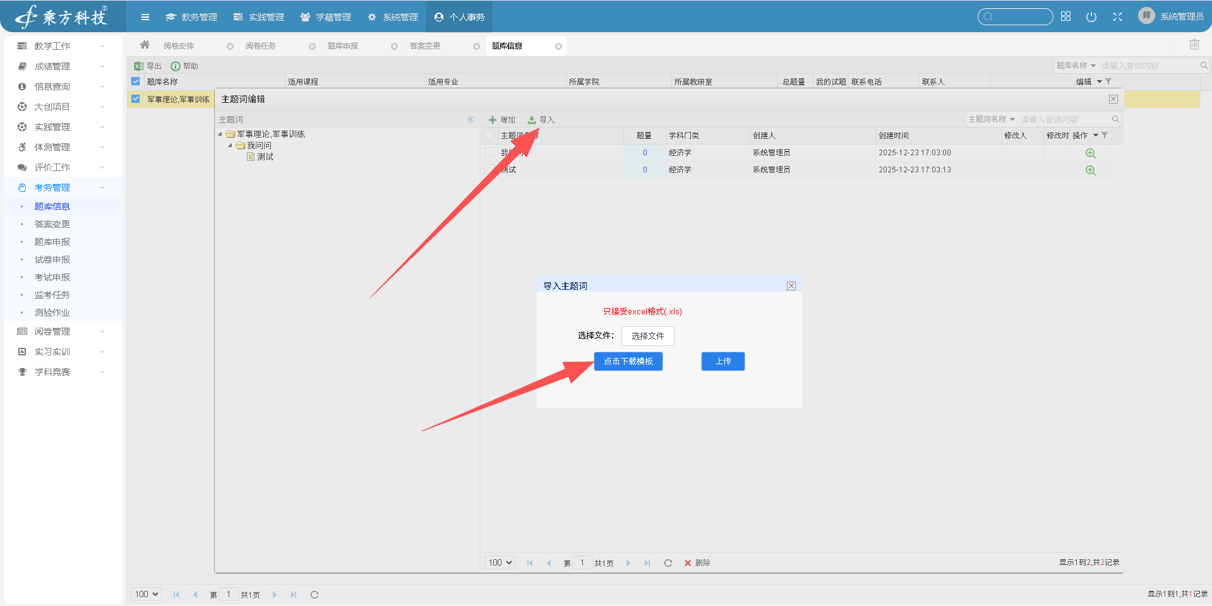

审核老师
位置：教务管理》试卷管理》试卷审核
进入试卷审核菜单，选择“是否自己审核”为“是”，点击查询
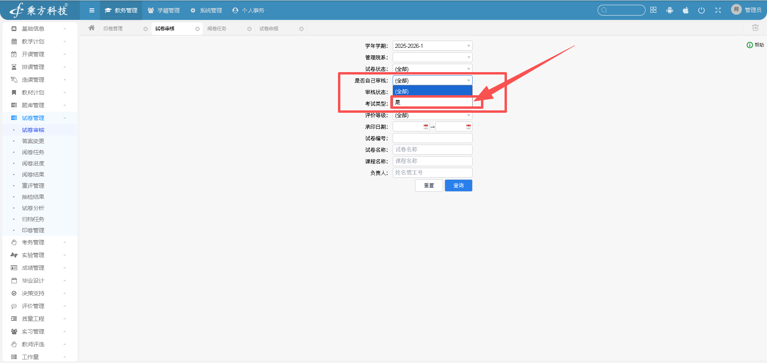
点击“”审核，弹出审核界面，点击试卷，点击答题卡，检查试卷和答题卡是否符合要求。
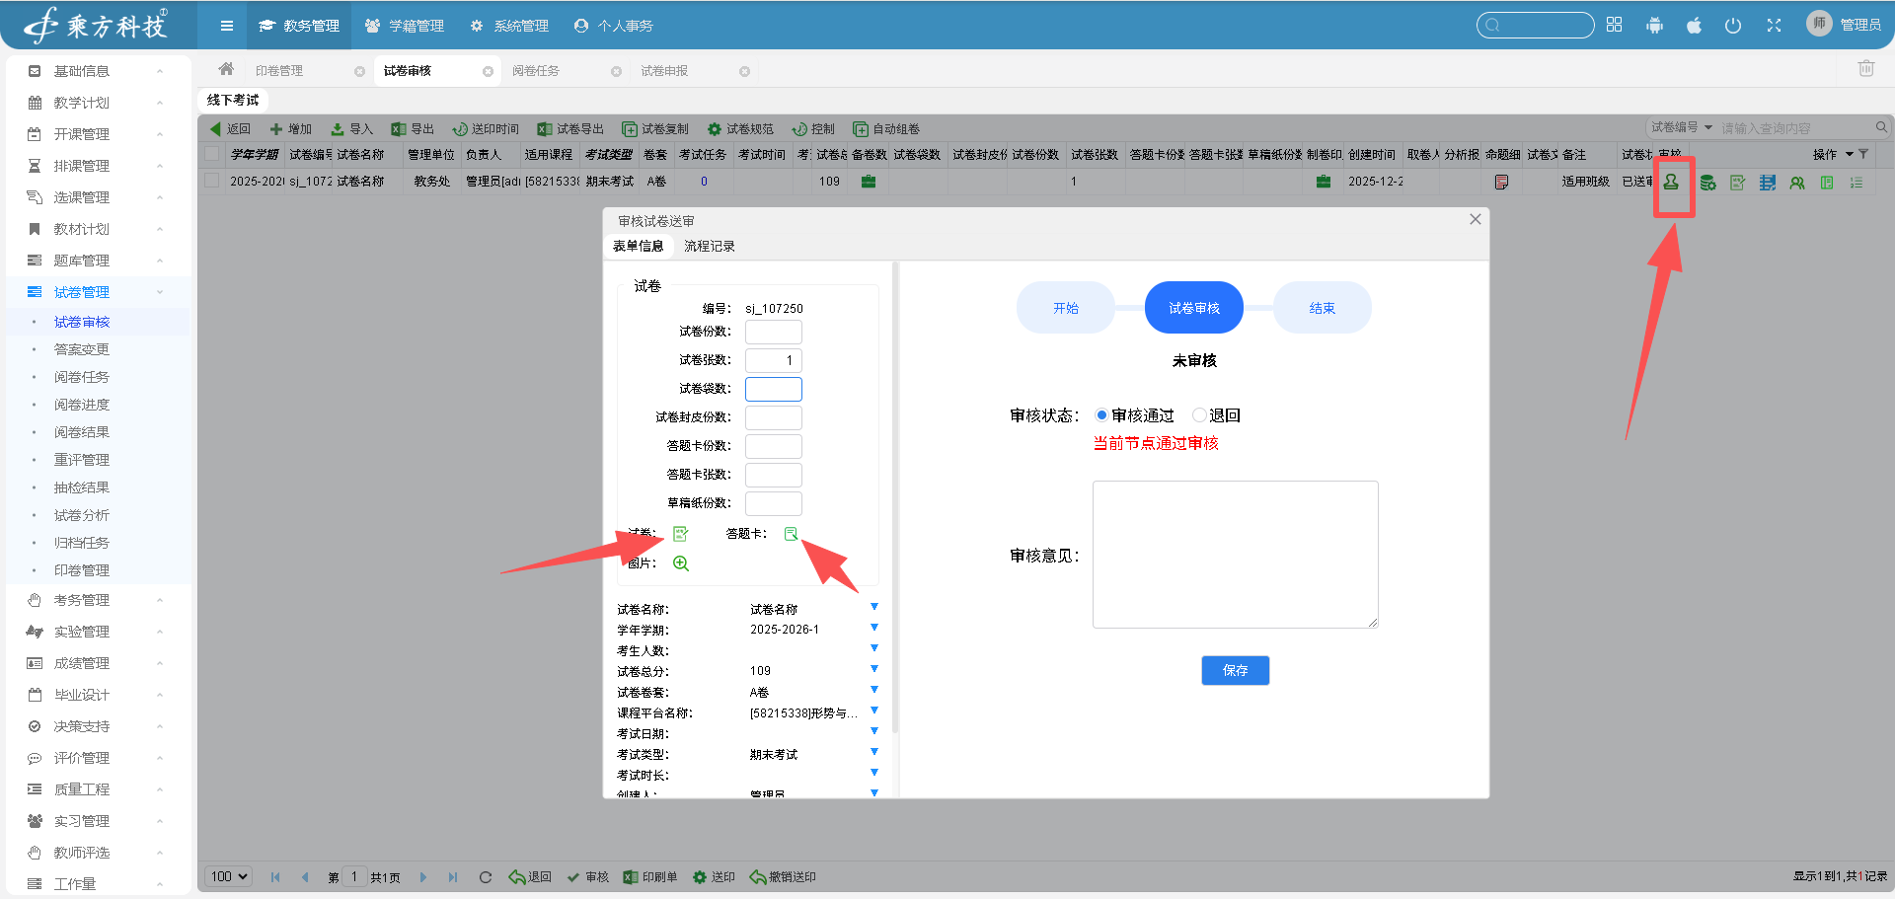

文印老师
位置：教务管理》试卷管理》印卷管理
文印老师点击“下载”可下载需要印刷的答题卡以及试卷。
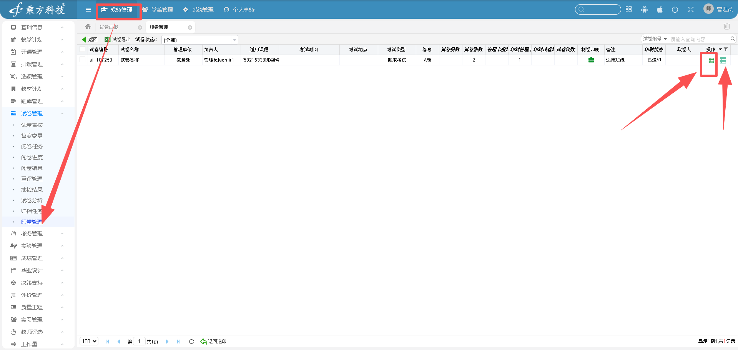

阅卷老师

评阅试卷
位置：个人事务》考务管理》阅卷任务 点击“阅卷”
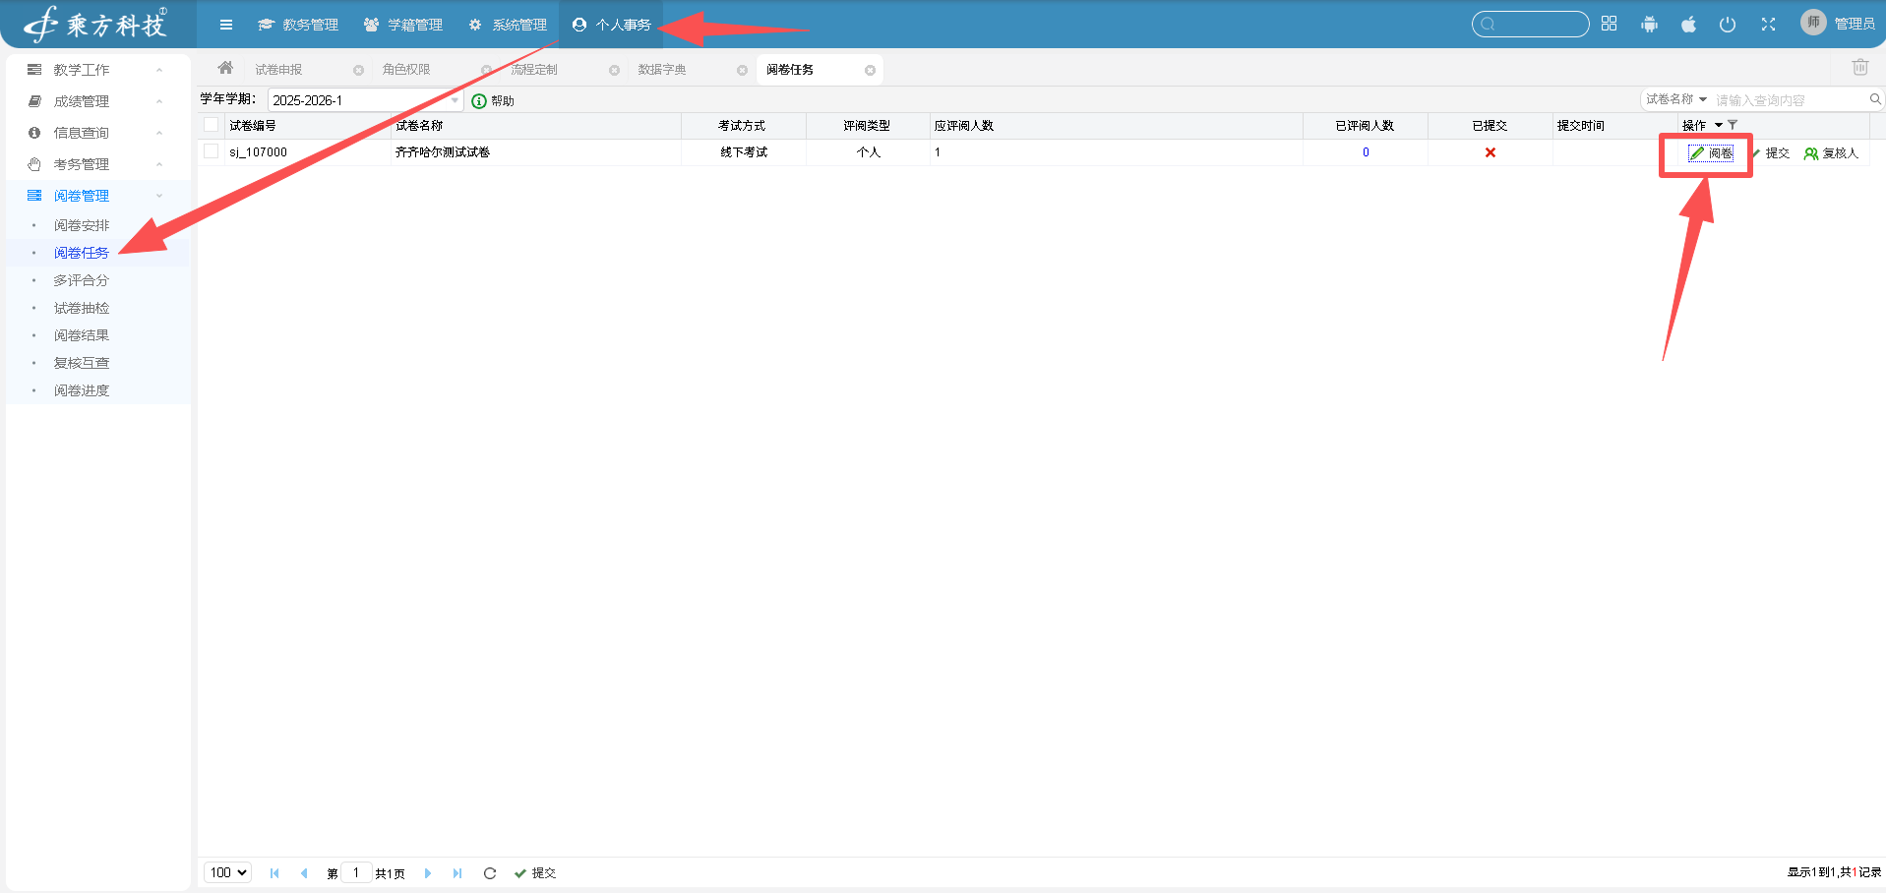
点击小分打到图片上面题目分数会自动累加，点击提交即可完成本道题评阅，自动跳转到下一题。点击回看课查看当前评阅过的题目
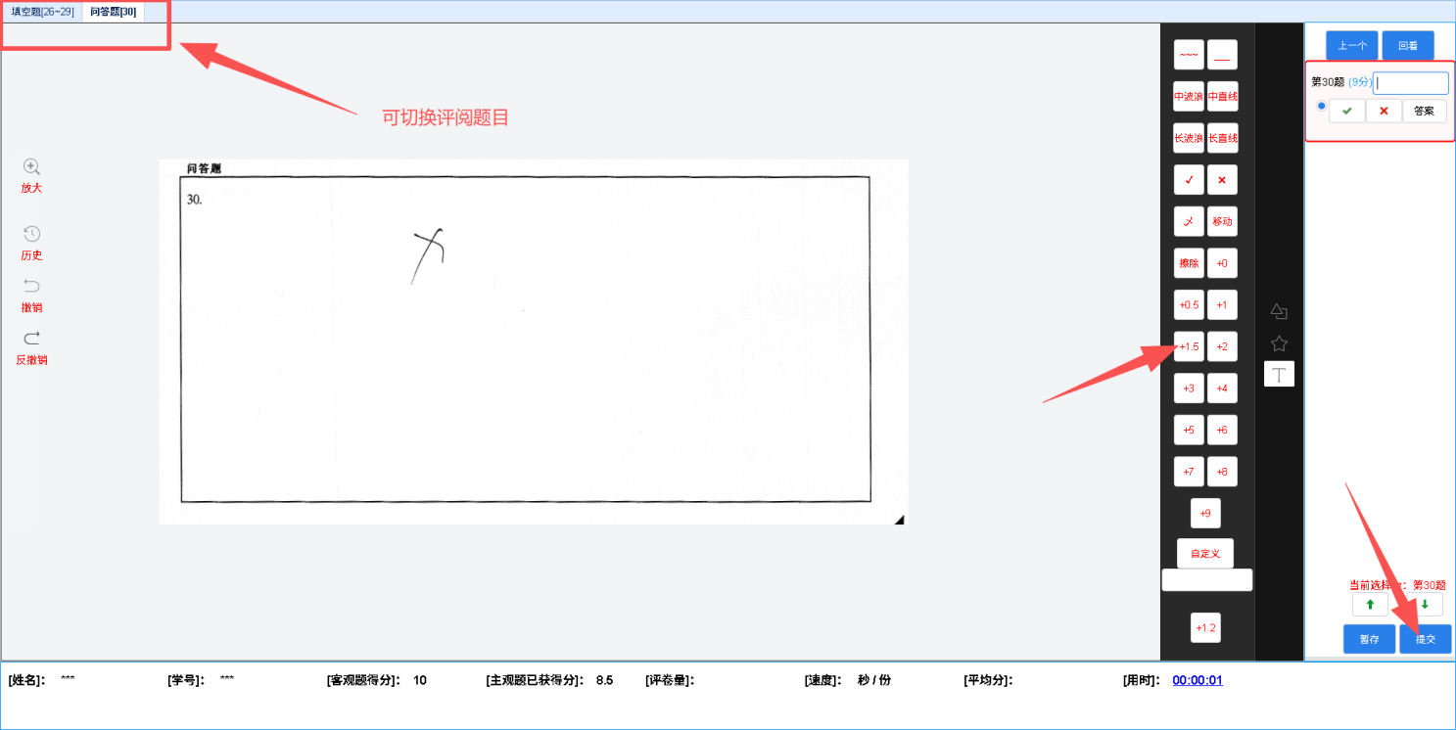
所有题目评阅完成后如果觉得没有有问题可以回到列表界面点击提交，提交完后表示您的阅卷工作完成。提交后为最终状态，不可回看、不可修改、不可复核。如需复核请邀请老师复核后再提交。
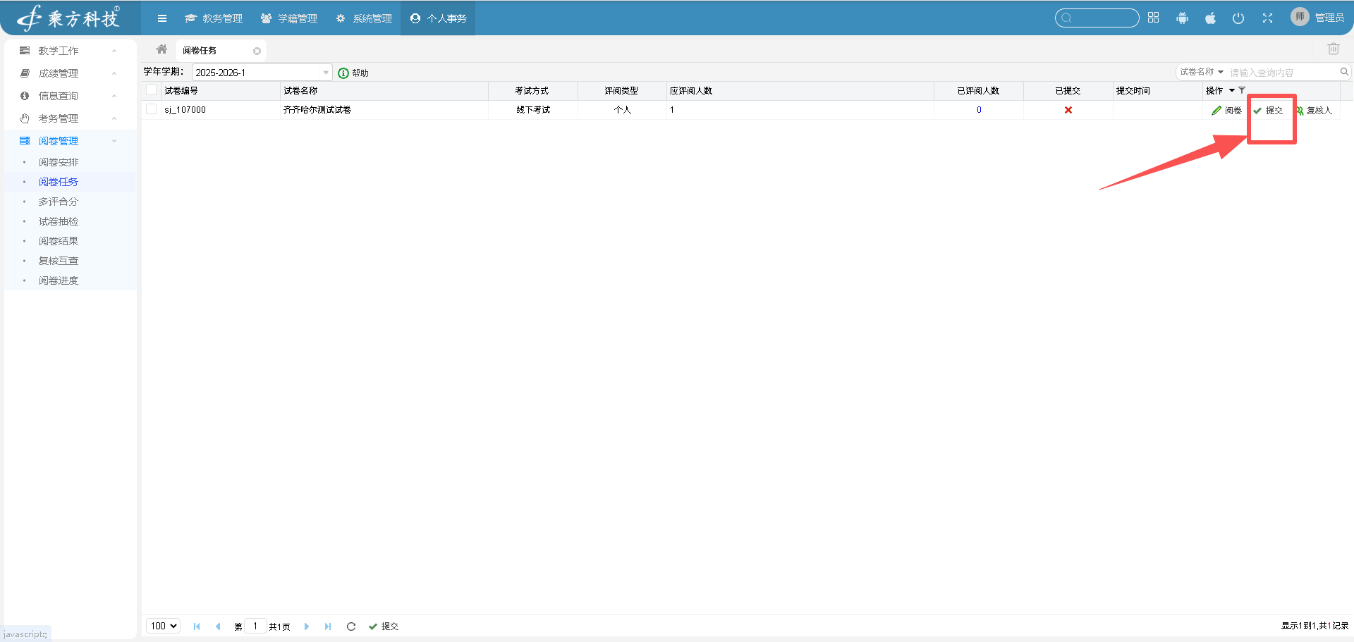

阅卷互核
如果说阅卷老师需要邀请某位老师参与到您的阅卷工作中来，帮您检查阅卷结果是否全部正确，系统支持要求老师对您评阅的试卷进行核查。此工作是在您没有提交阅卷结果之前做。并且互核人员不参与阅卷只针对您评阅的试卷给出评阅建议。阅卷老师在个人事务》考务管理》阅卷任务 点击“复核人员”，添加需要帮您检查阅卷结果的老师。
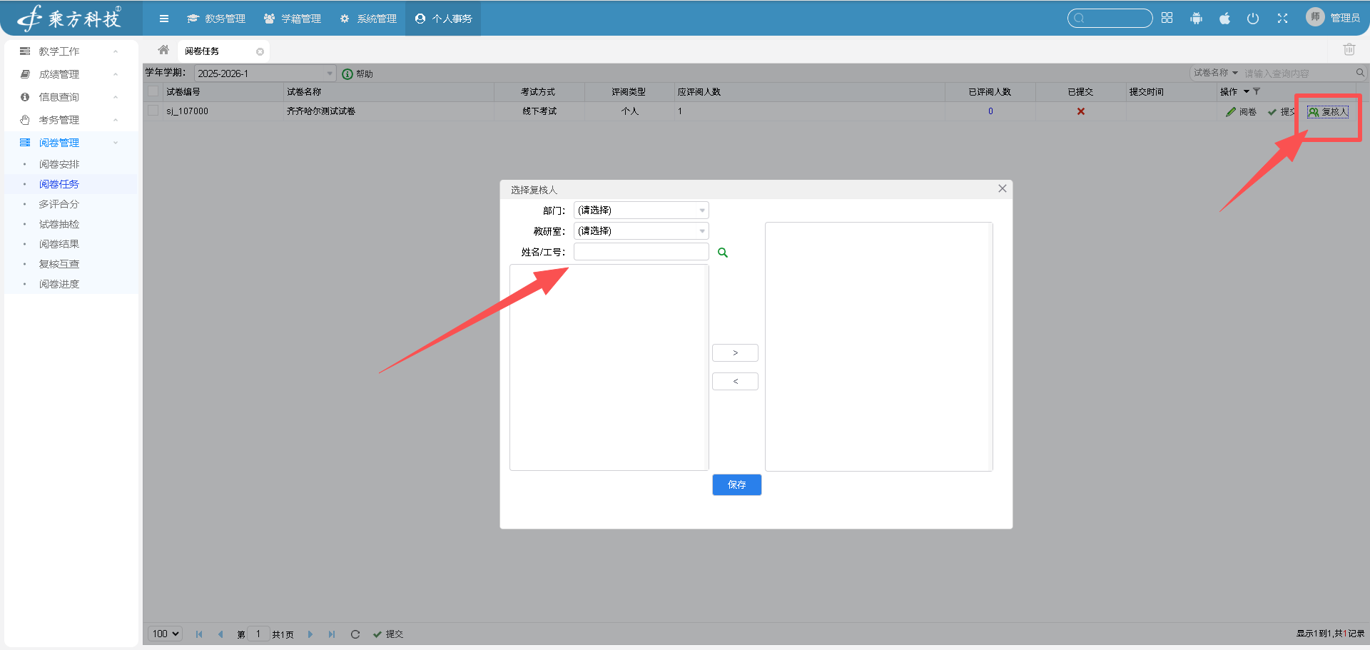

命题组卷人
系统提供两种丰富题库的方式，方式一：题库录入题目2.3.1 。方式二：通过组卷录题丰富题库2.3.2。老师任选一种即可。

题库录题
位置：个人事务》考务管理》题库信息
学系秘书添加好题库并设置您为出题人后，您这就可以看到题库数据，如果没有数据，请联系学系秘书添加您课程的题库。点击“我的试题数字”录入试题
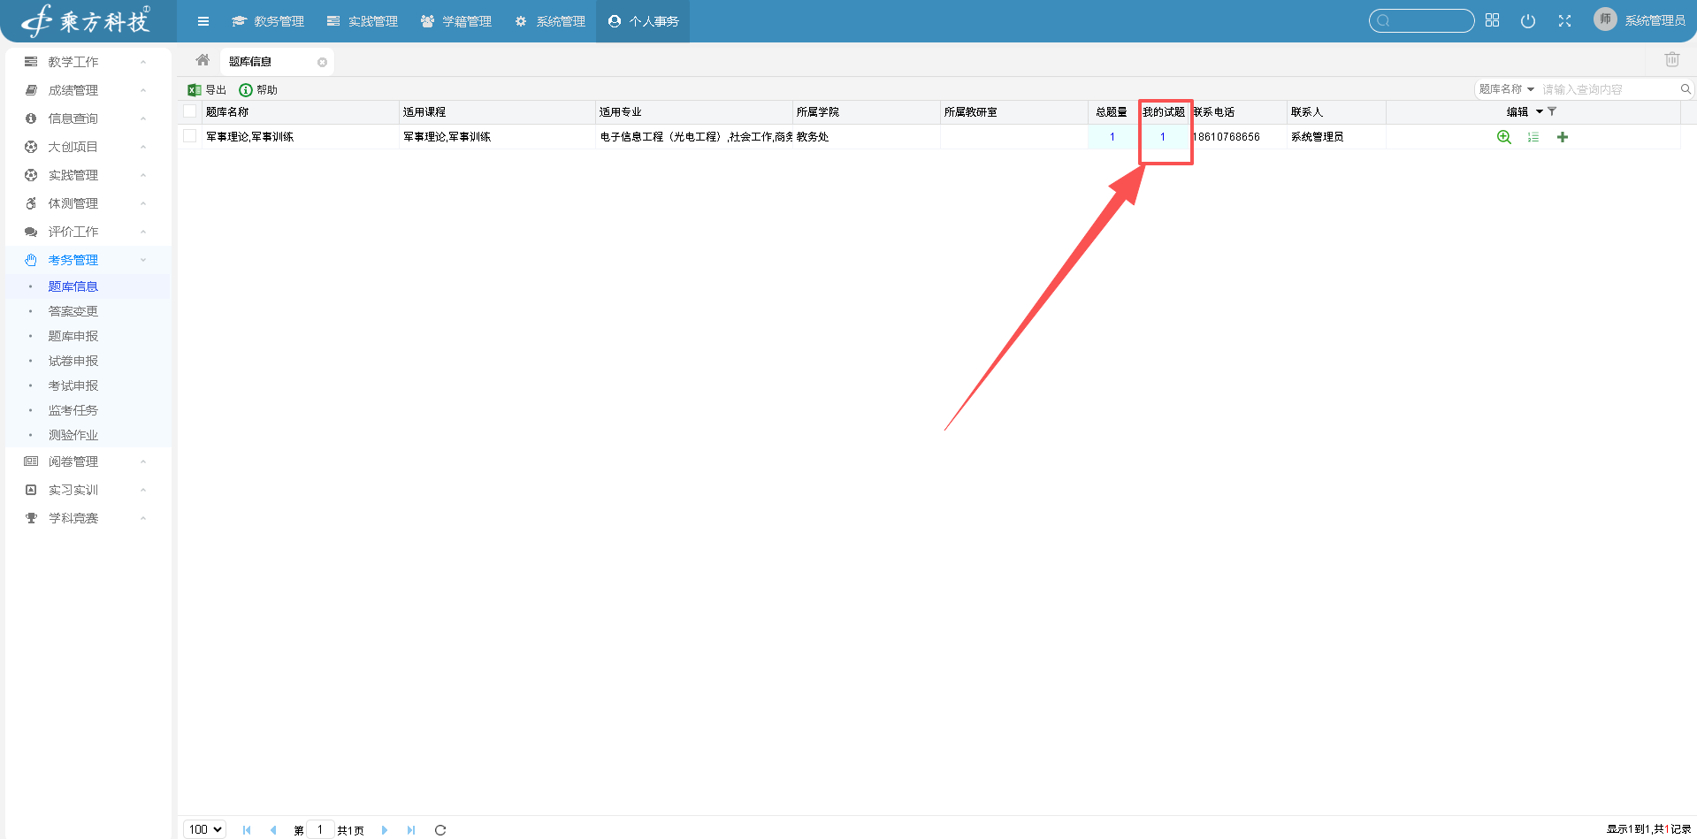
系统提供了多种试题录入方式
方式一：
点击增加：系统默认题型符合出卷要求，如果相应题型名称有需要可以联系教务处老师增加。选择题型、分值、知识分类、难易程度、用途类型以及试题涵盖的主题词，填写好试题内容保存即可。
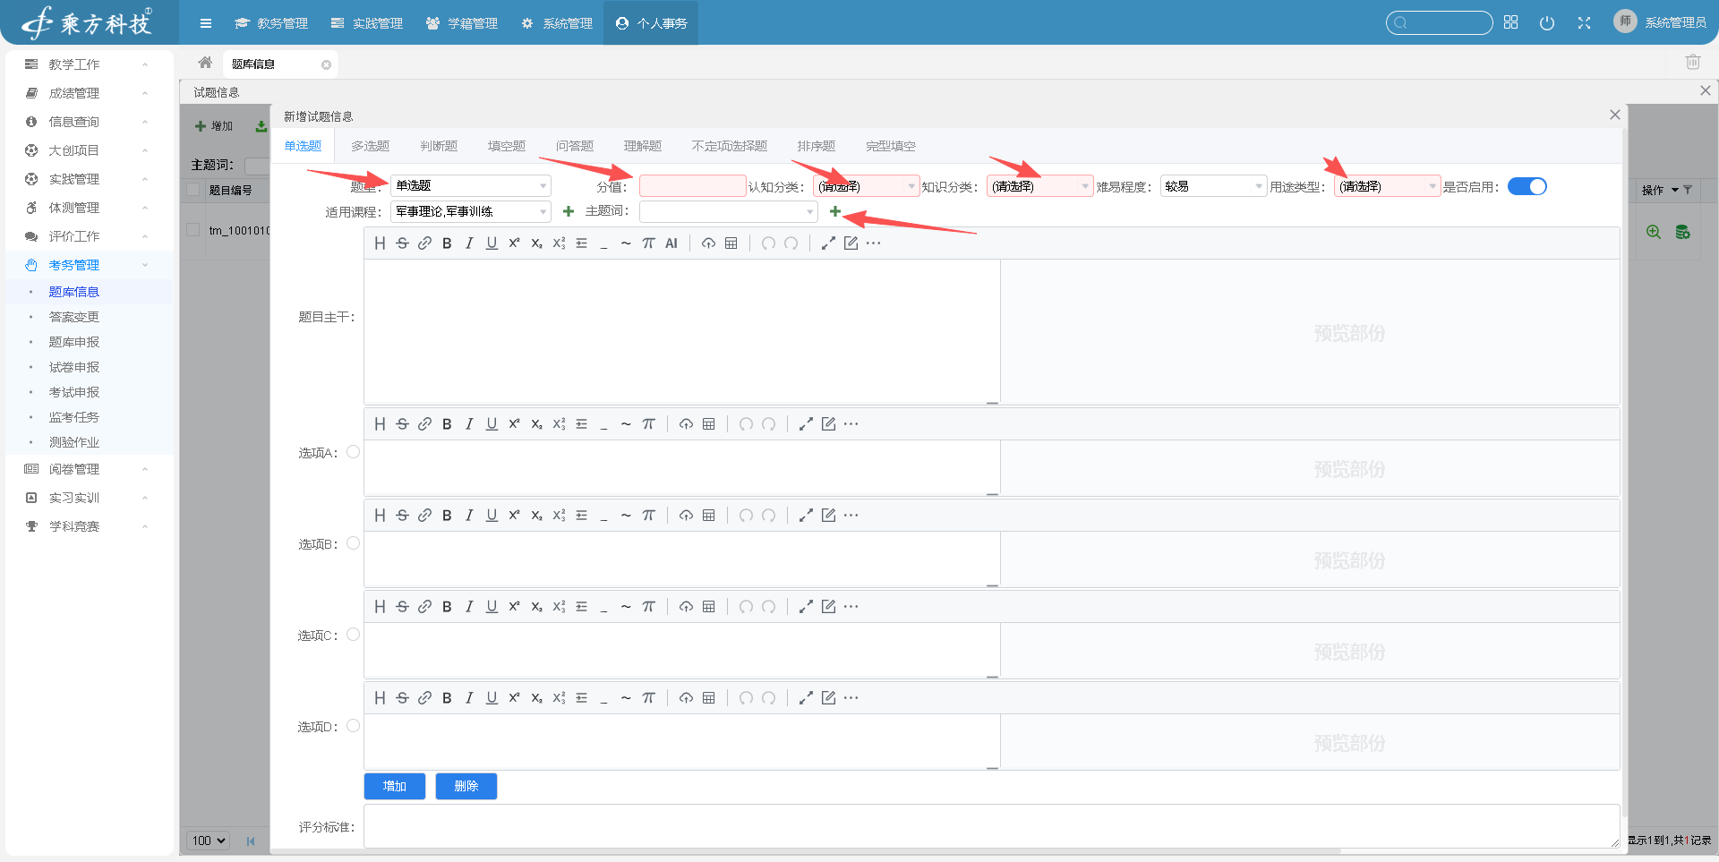
方式二：
点击智能导入：如下图，下载系统提供的Word以及Eexcl 模版按模版格式输入试题后直接导入
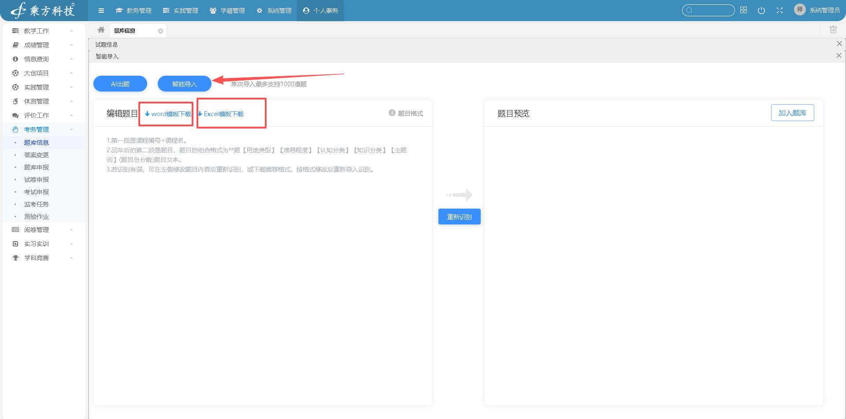
导入后如果有异常可以点击左侧题目修改，修改完以后点击“重新识别”，可以不用修改word或者execl内容重新上传。重新识别无问题后点击“加入题库”即可
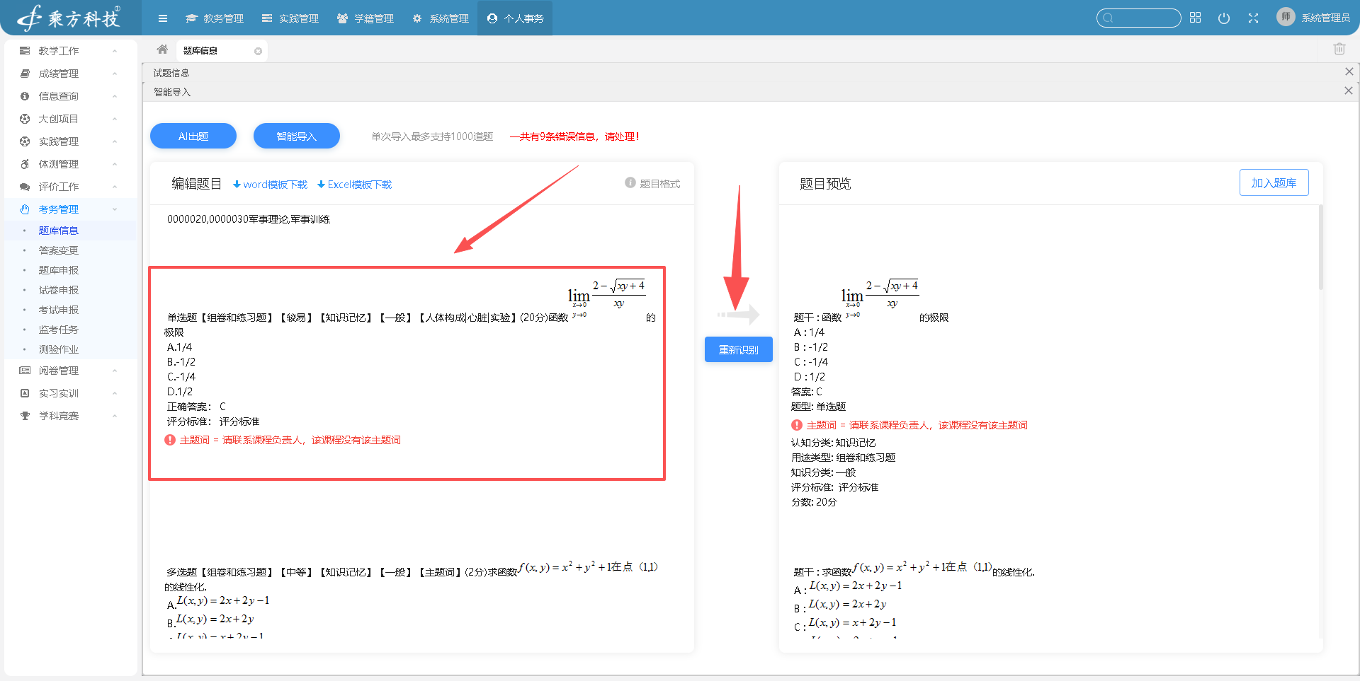

试卷申报
位置：个人事务》考务管理》试卷申报
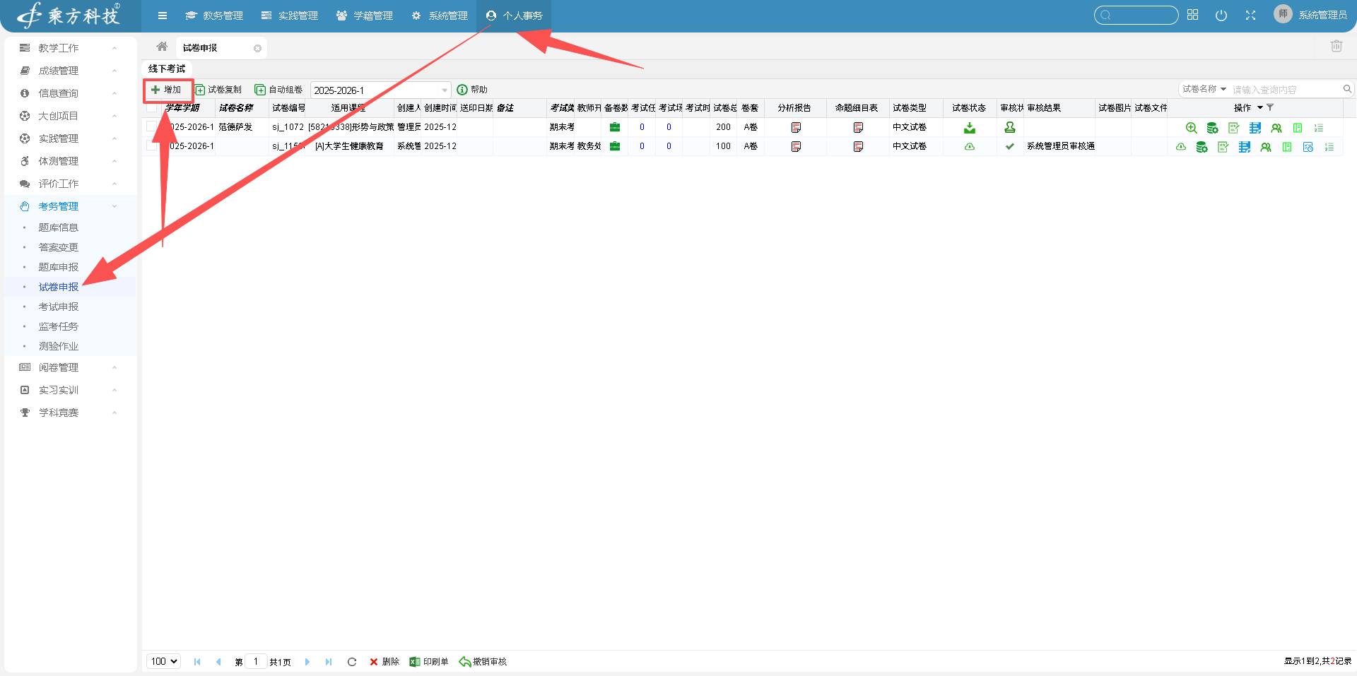
点击“增加”：填写“试卷名称”试卷名称填写可以是考试科目，注意：试卷名称里面字样不要带“试卷”字样，正确示例：“大学外语” 错误示例：“大学外语试卷” ，“备注”信息填写试卷适用的专业名称或者班级名称。尽量简写。
选择适用平台，适用平台界面默认加载的老师授课任务的平台。其他信息可按学校要求填写。
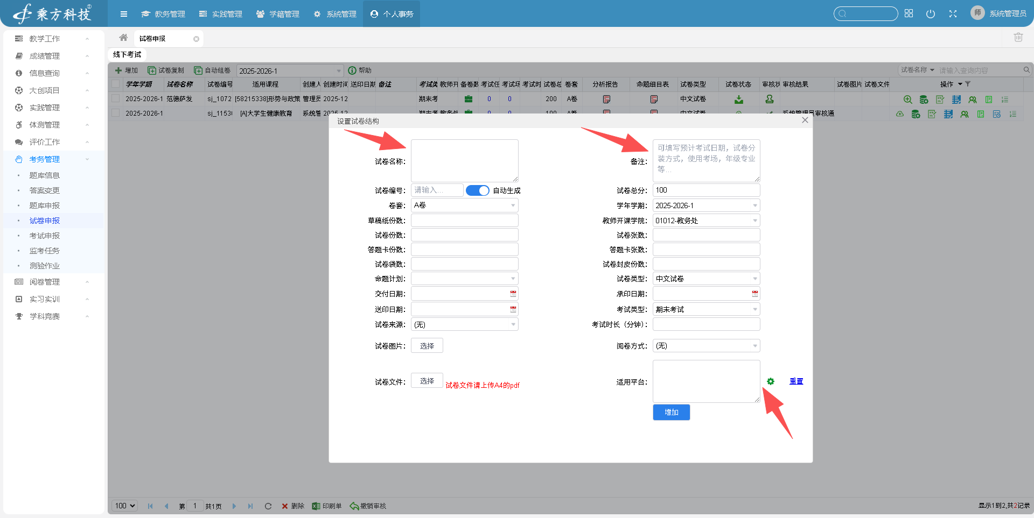

出题组卷
位置：个人事务》考务管理》试卷申报
如下图点击“编辑试卷”，试卷模式下提供了多种组卷方式，其中“题库导入”是命题人在题库录入好题后直接从题库导入。其他方式都是以组卷的方式丰富题库。
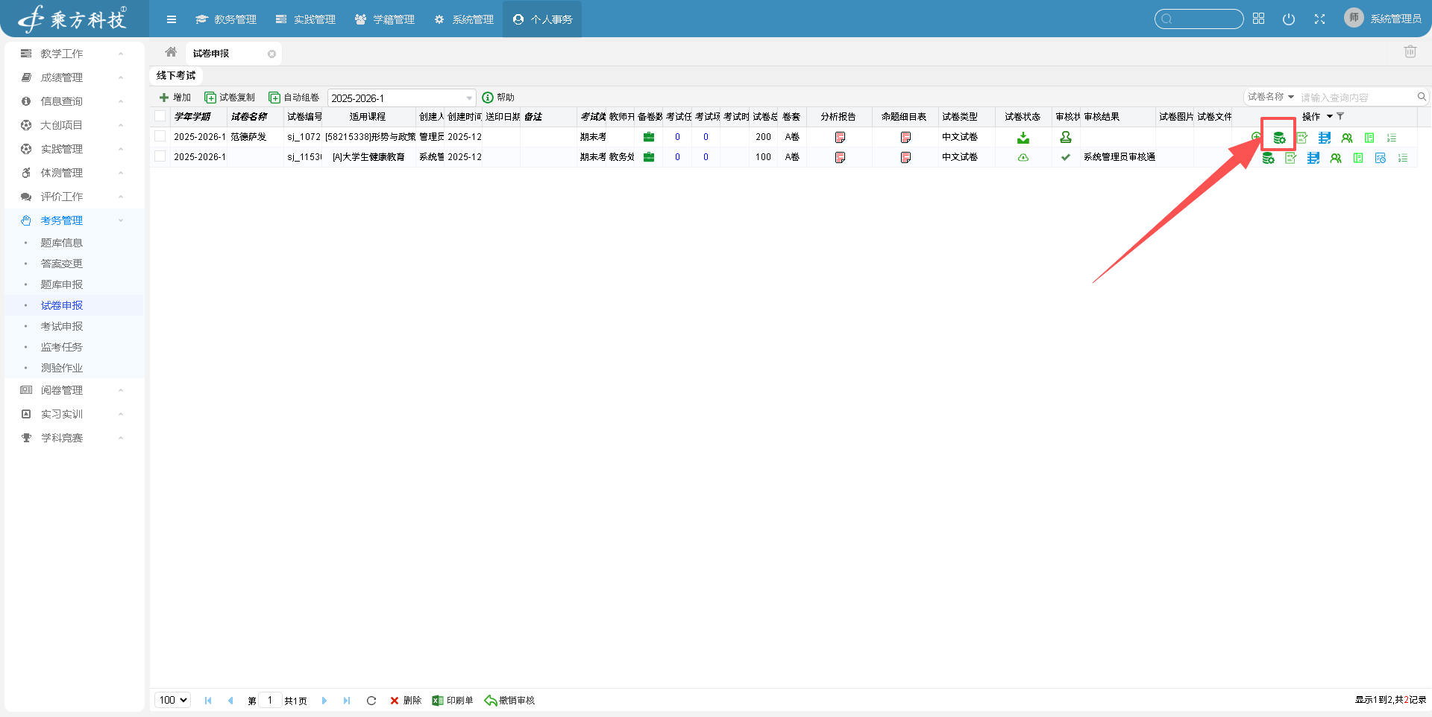
方式一：点击“试卷模式”系统支持直接增加题目，如下图点击“增加试题”。
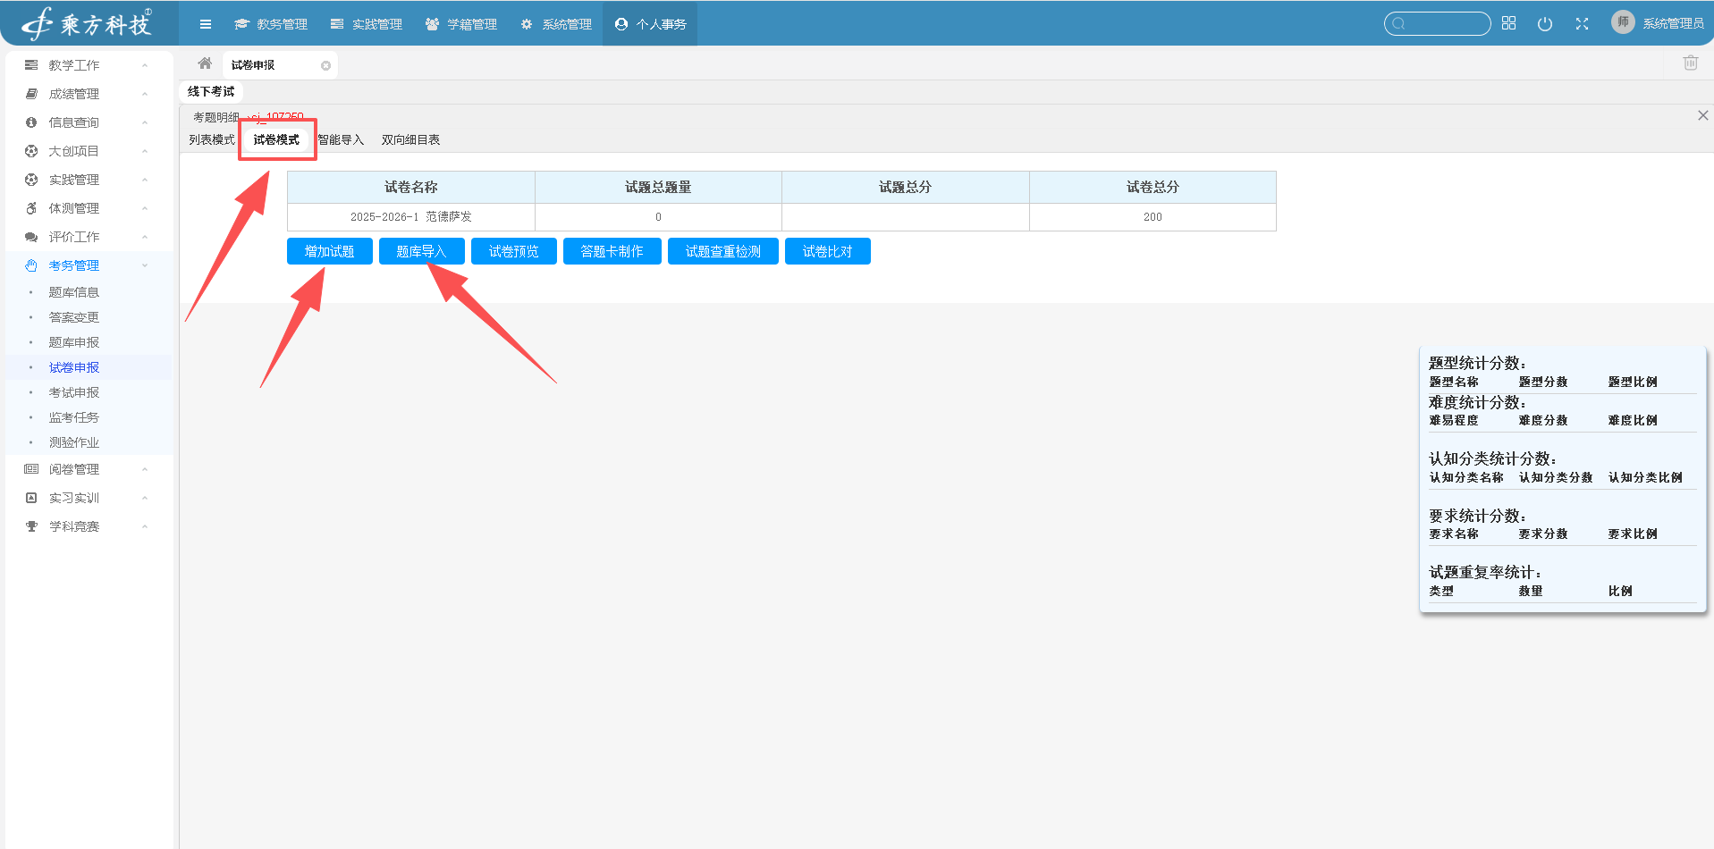
系统默认题型符合出卷要求，如果相应题型名称有需要可以联系教务处老师增加。选择题型、分值、知识分类、难易程度、用途类型以及试题涵盖的主题词，填写好试题内容保存即可。

方式二：点击“题库导入”，勾选要组卷的题，点击加入试卷即可。
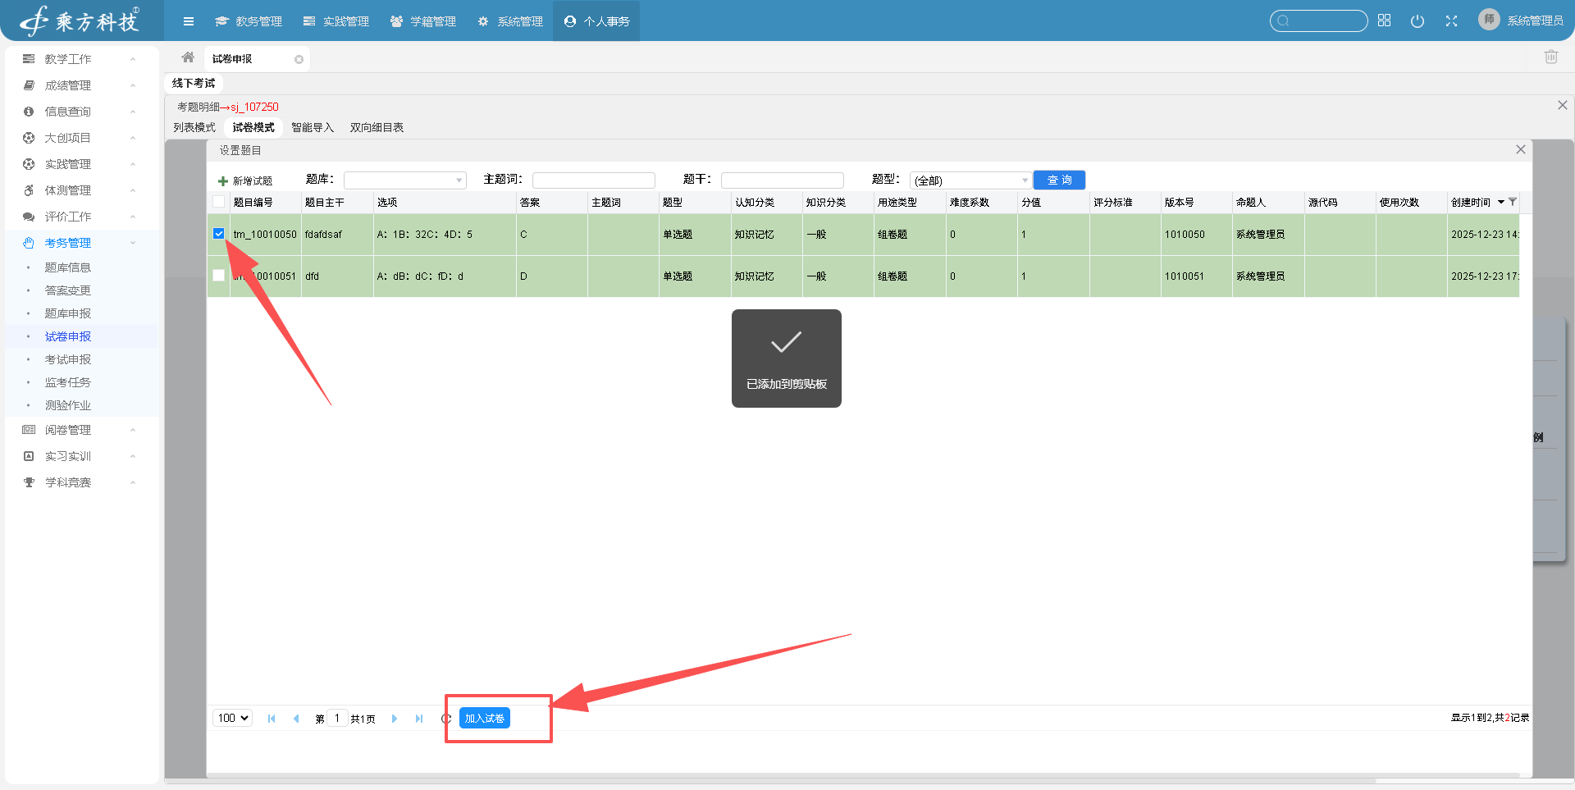
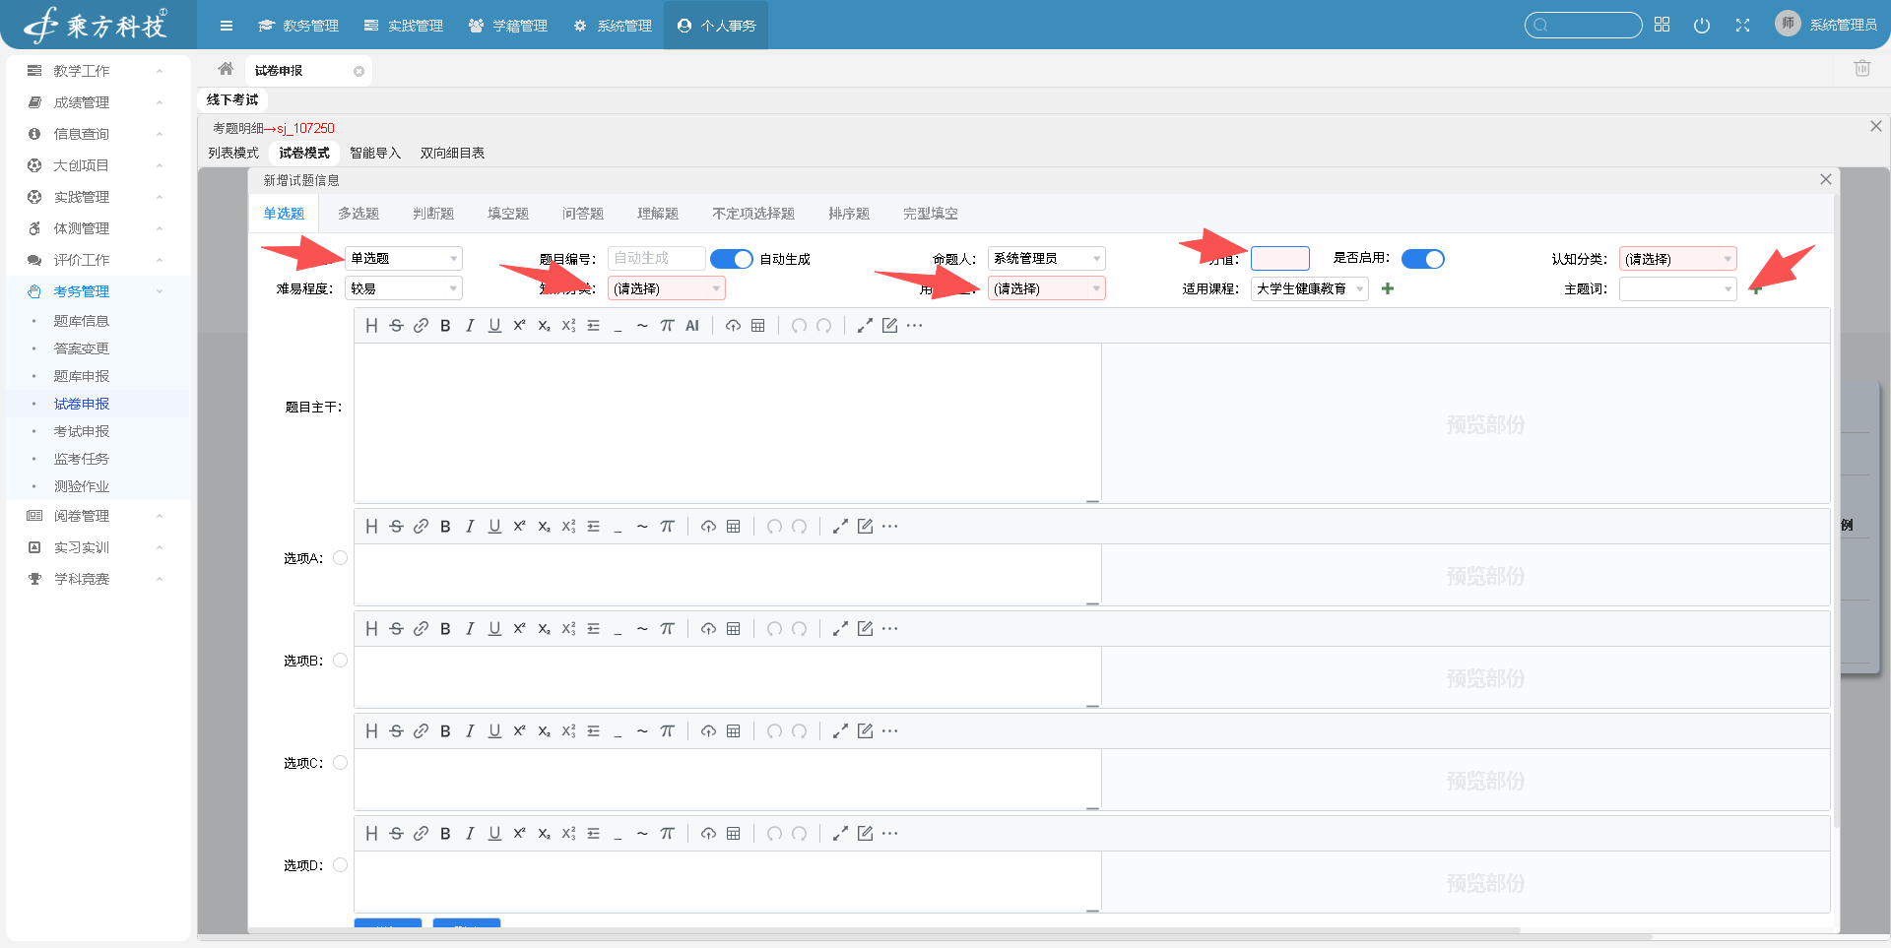
方式三：选择“智能导入”
如下图，下载系统提供的Word以及Eexcl 模版按模版格式输入试题后直接导入。
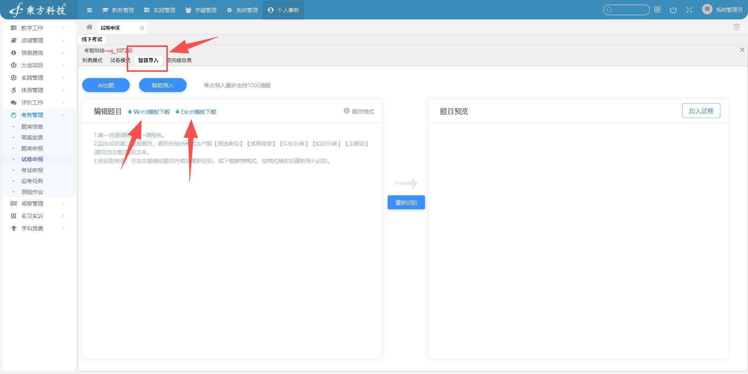导入后如果有异常可以点击左侧题目修改，修改完以后点击“重新识别”，可以不用修改word或者execl内容重新上传。重新识别无问题后点击“加入试卷”即可。
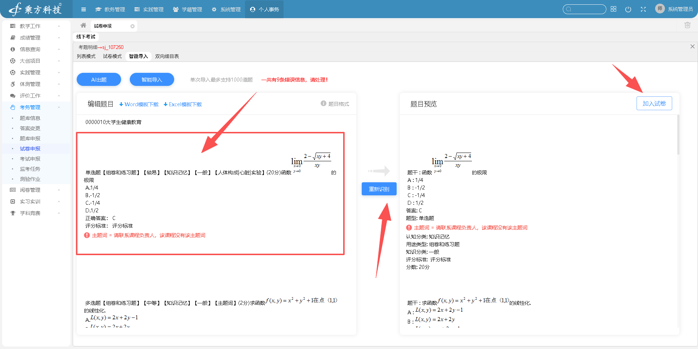

试卷导入后，如果题序号不正确或者题目需要修改，那么我们可以按如下图所示操作。
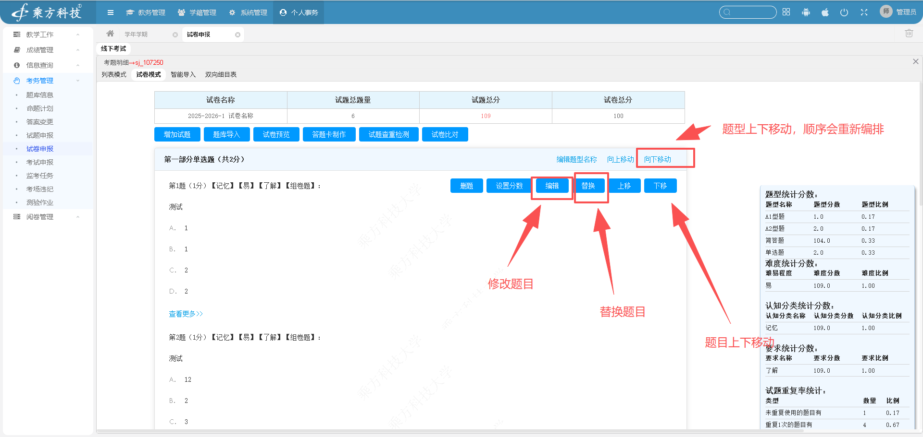

试卷预览
试卷组完后老师需要检查试卷格式是否符合考试要求，板式是否完整，点击“试卷模式”下的试卷预览。
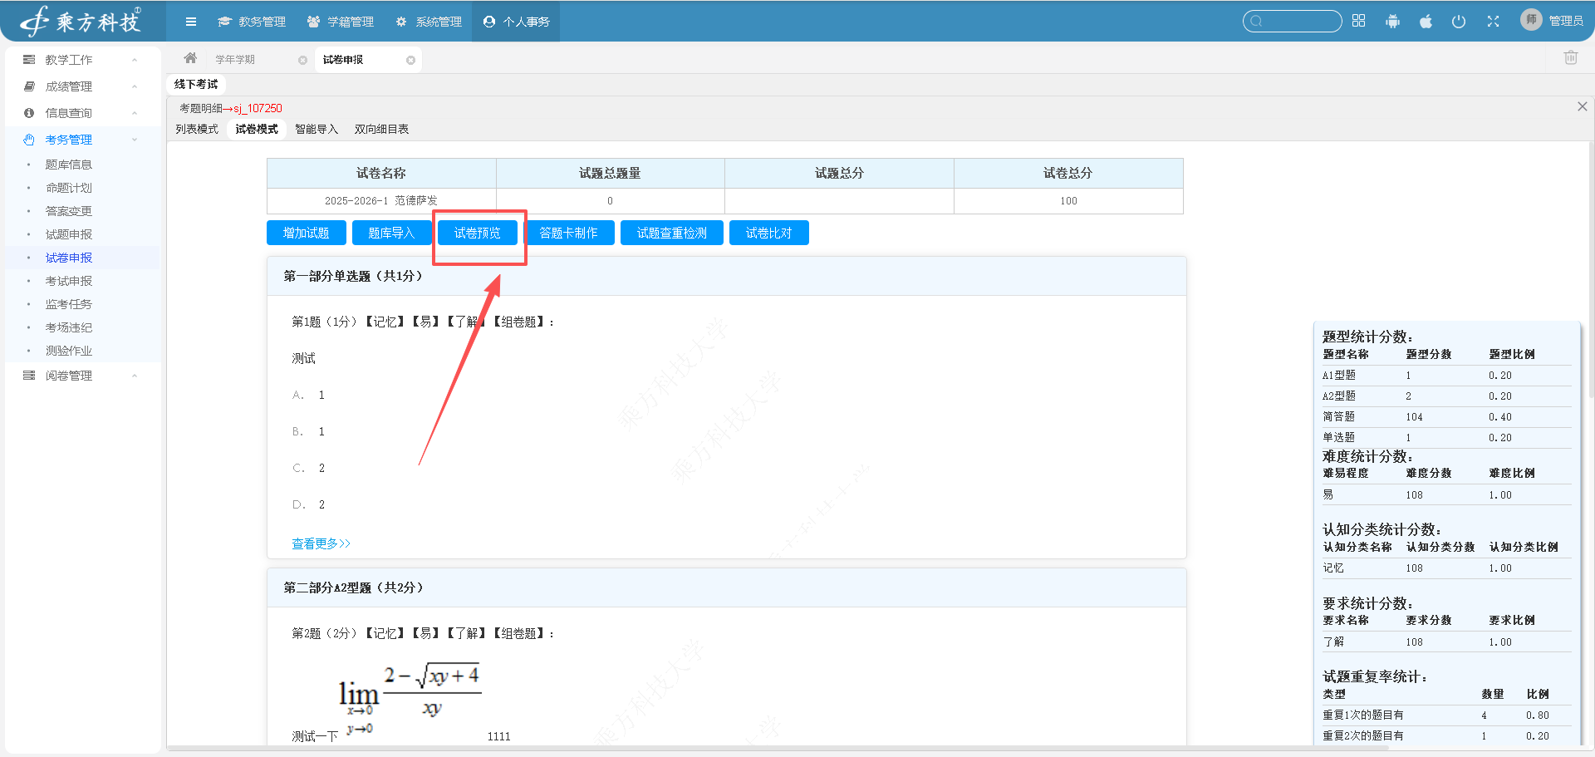

题卡制作
试卷出好后，组卷老师还需要对试卷同步制作答题卡，点击“试卷模式”下的“答题卡制作”，答题卡系统会根据老师出题自动生成。老师需要进入到题卡页面调整主观题的答题区域以及主观题答题方式。
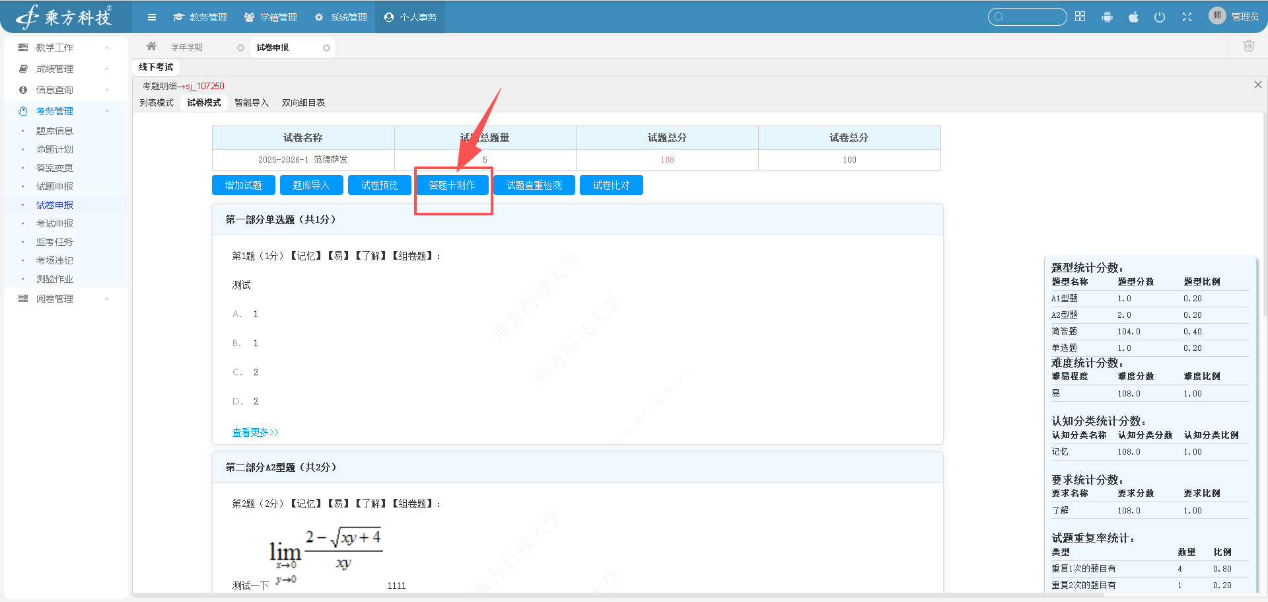
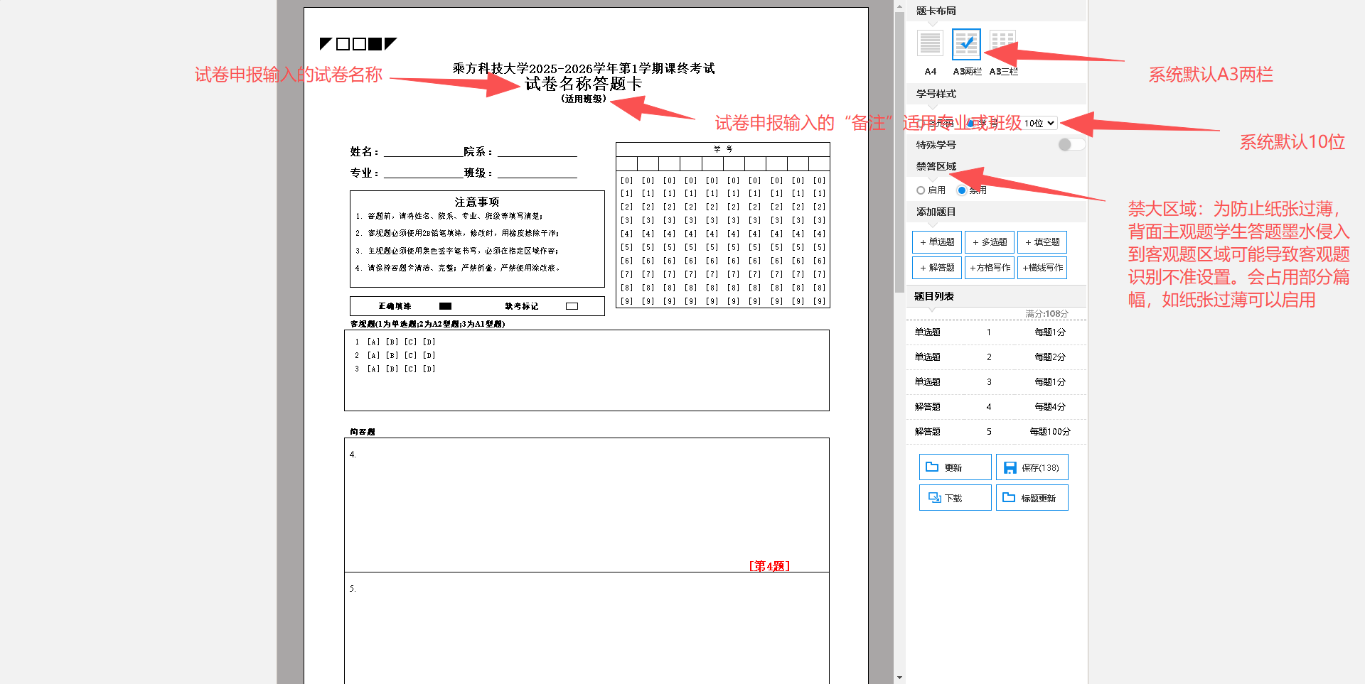
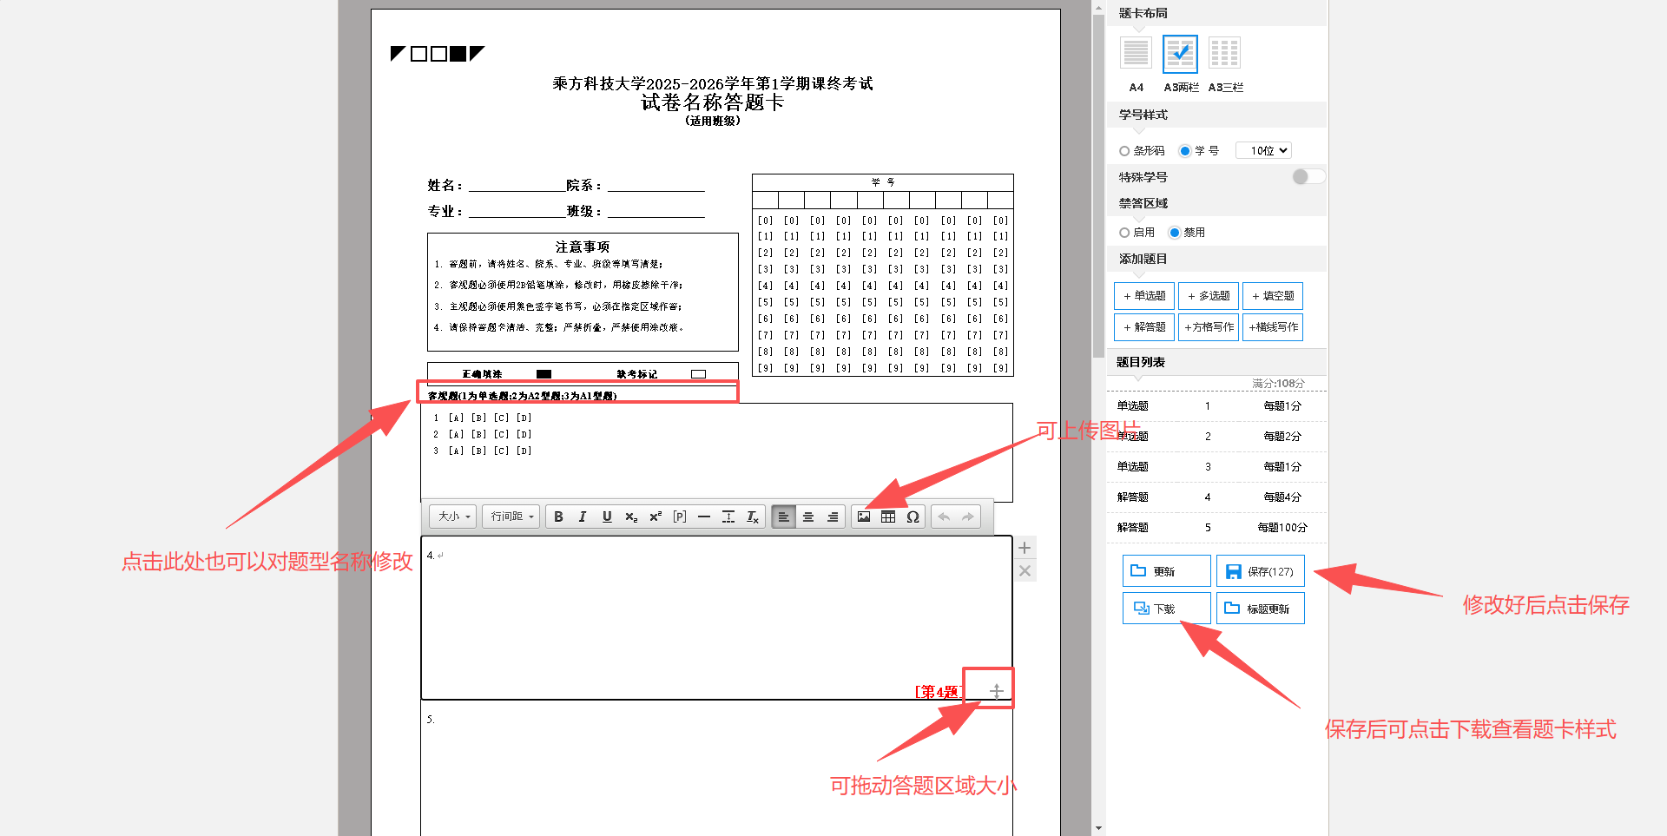

重复检查
支持对试卷进行重复检查，点击“重复检查”，系统自动检查题干一样的题，老师可以对题进行替换。
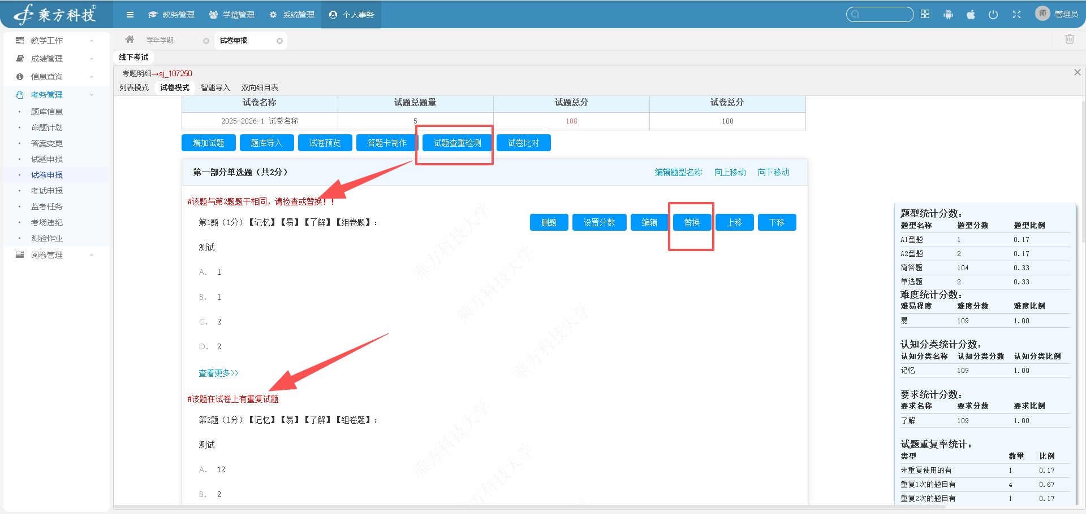

共同组卷
如果说一份试卷要多人同时组卷那么由我们一位老师申报试卷，再将试卷授权给其他老师修改查看权限。点击“教师授权”。
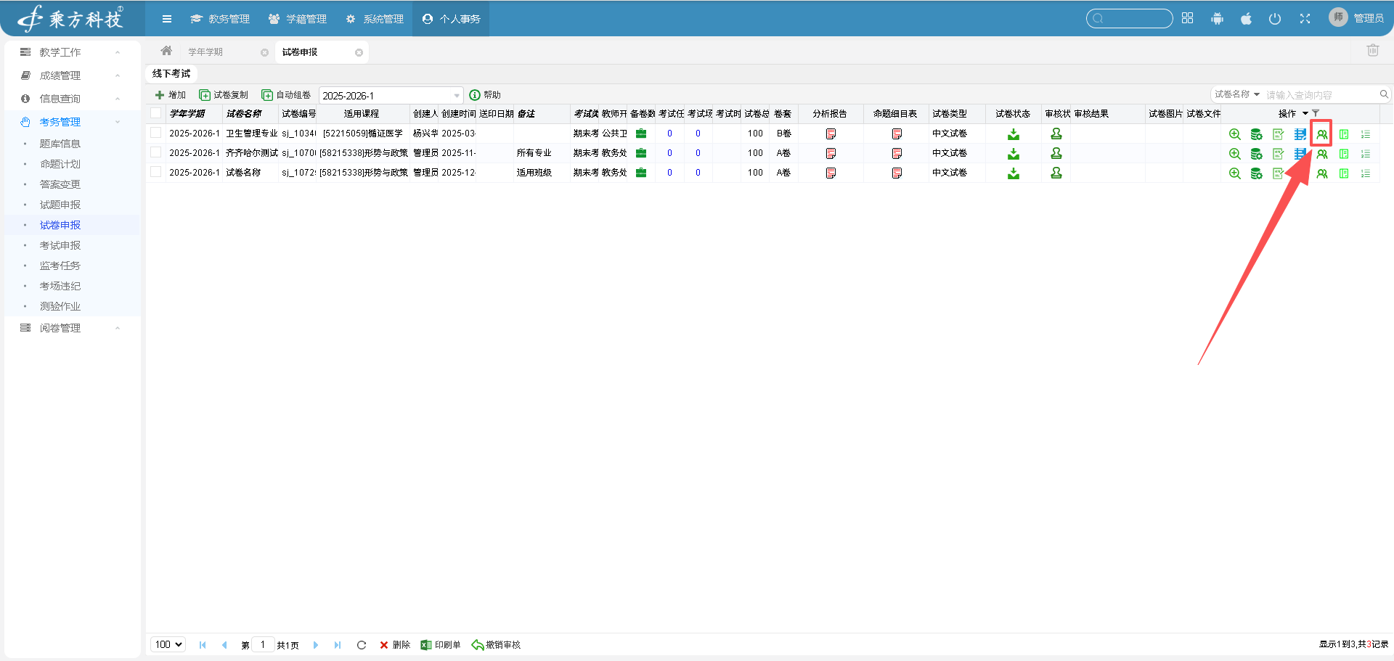
勾选上“修改”选中要共同组卷的老师移动到右边，点击保存，这样我们的其他组卷老师在他的个人事务》考务管理》试卷申报 就可以看到这套试卷，并可以按上面出题组卷流程操作出题了。
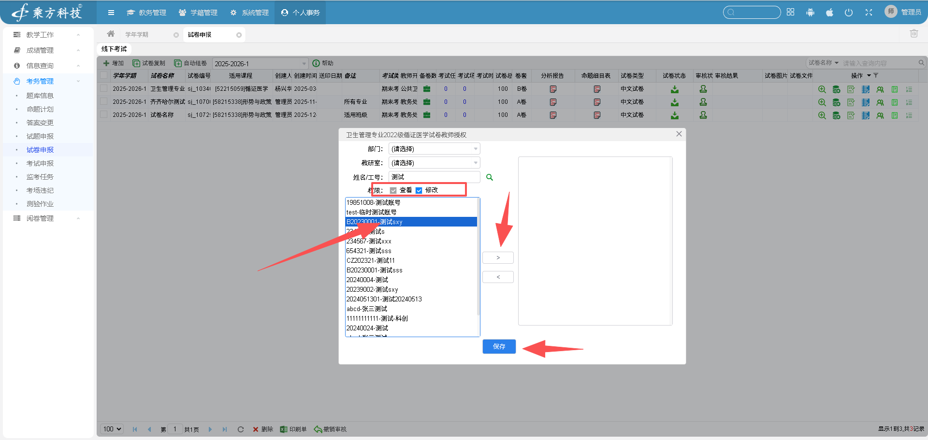

非系统出题组卷【跳过2.7.1-2.7.7】
位置：个人事务》考务管理》试卷申报
构建试卷结构
点击“增加”：填写“试卷名称”试卷名称填写可以是考试科目，注意：试卷名称里面字样不要带“试卷”字样，正确示例：“大学外语” 错误示例：“大学外语试卷” ，“备注”信息填写试卷适用的专业名称或者班级名称。尽量简写。
选择适用平台，适用平台界面默认加载的老师授课任务的平台。其他信息可按学校要求填写。
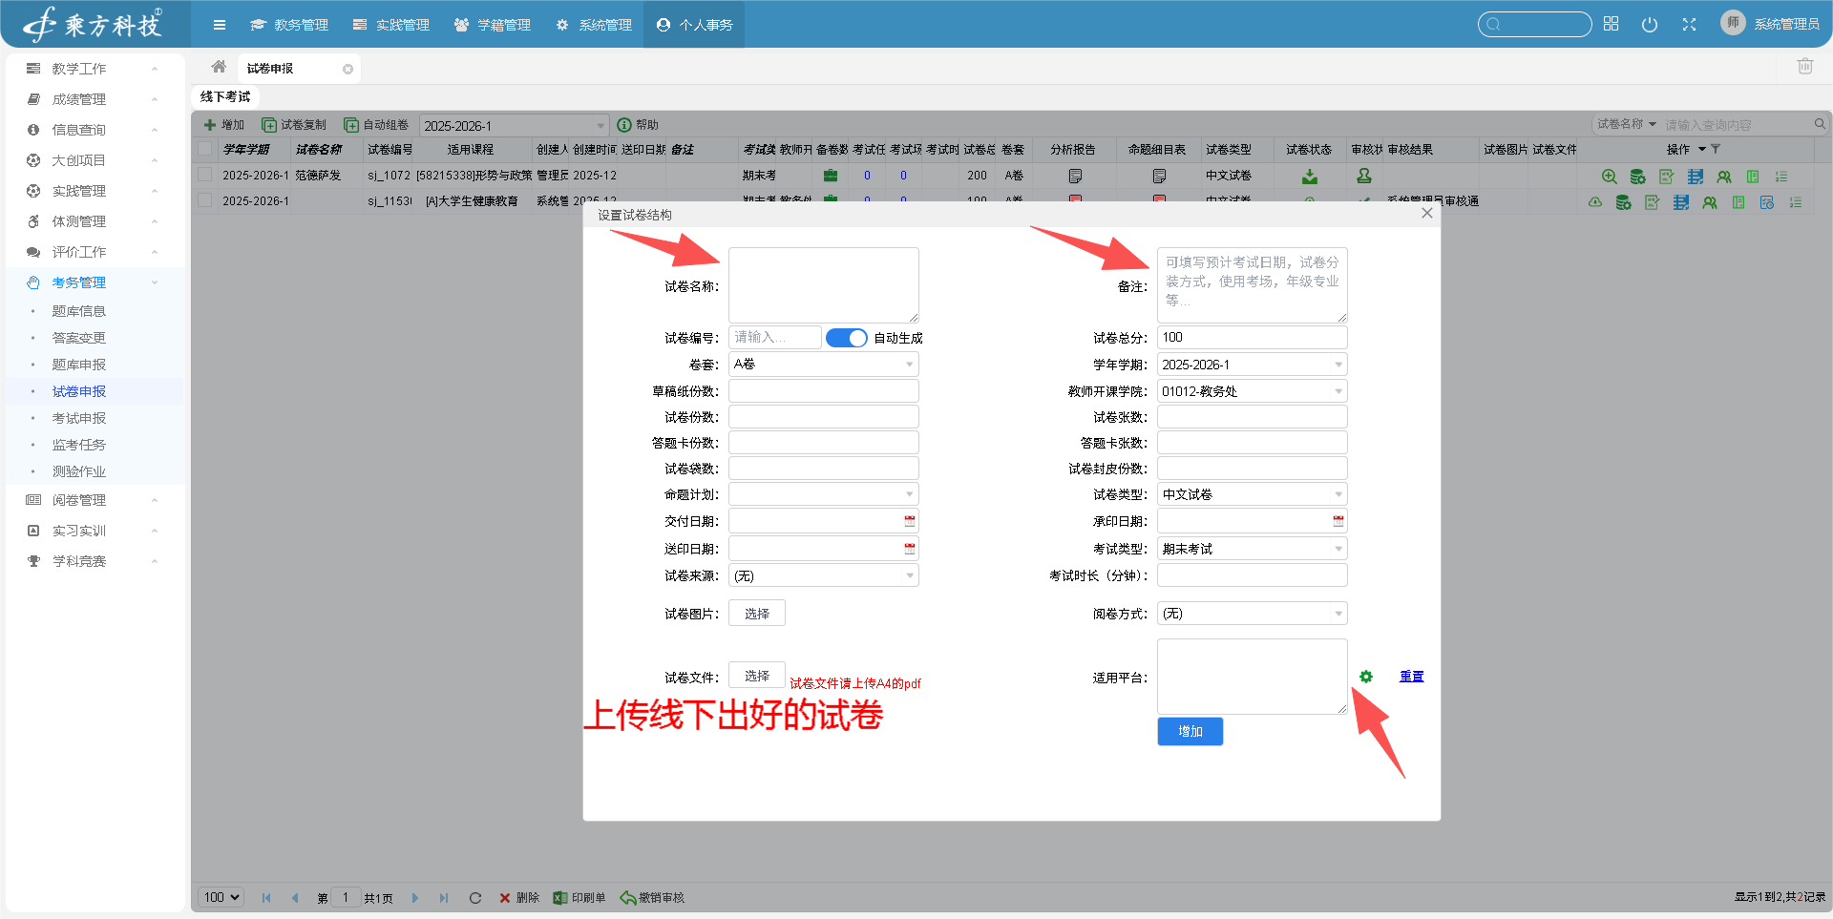
点击“编辑试卷”
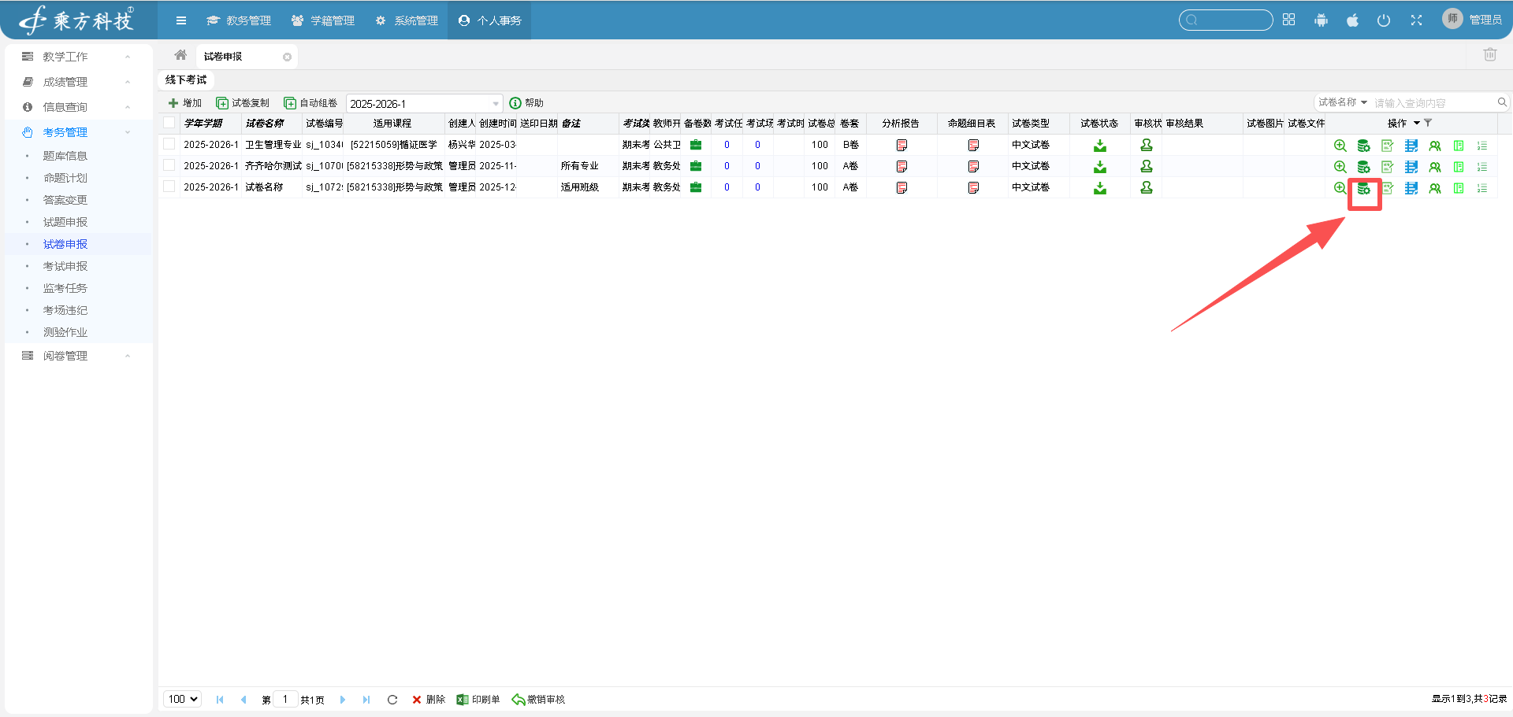
按如下图指引录好后保存即可
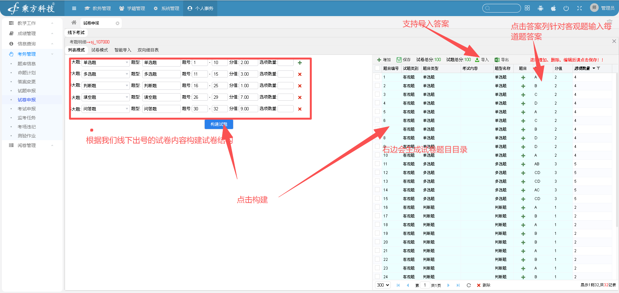
答题卡设计
答题卡系统会根据老师构建的试卷结构自动生成。老师需要进入到题卡页面调整主观题的答题区域以及主观题答题方式。点击“答题卡设计”

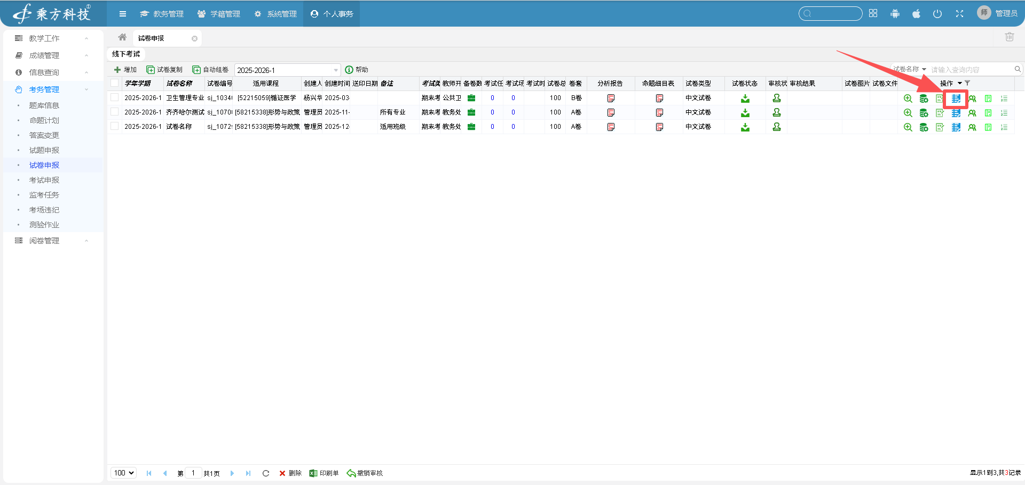

试卷送审
个人事务》考务管理》试卷申报 ：试卷和答题卡录入完成后即可送审核，如下图选择我们的审核人送审。
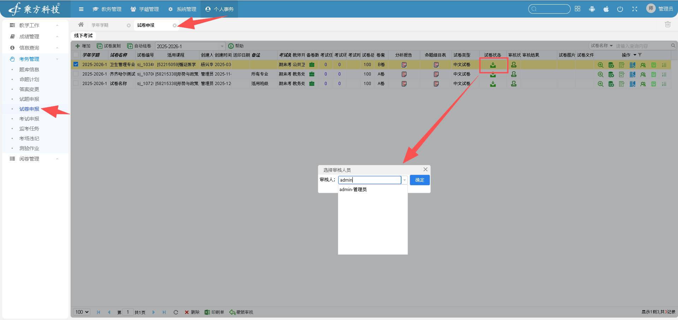

试卷送印
个人事务》考务管理》试卷申报 ：审核通过后即可点击“送印”，只有送印后文印老师才可以下载印刷试卷以及答题卡。
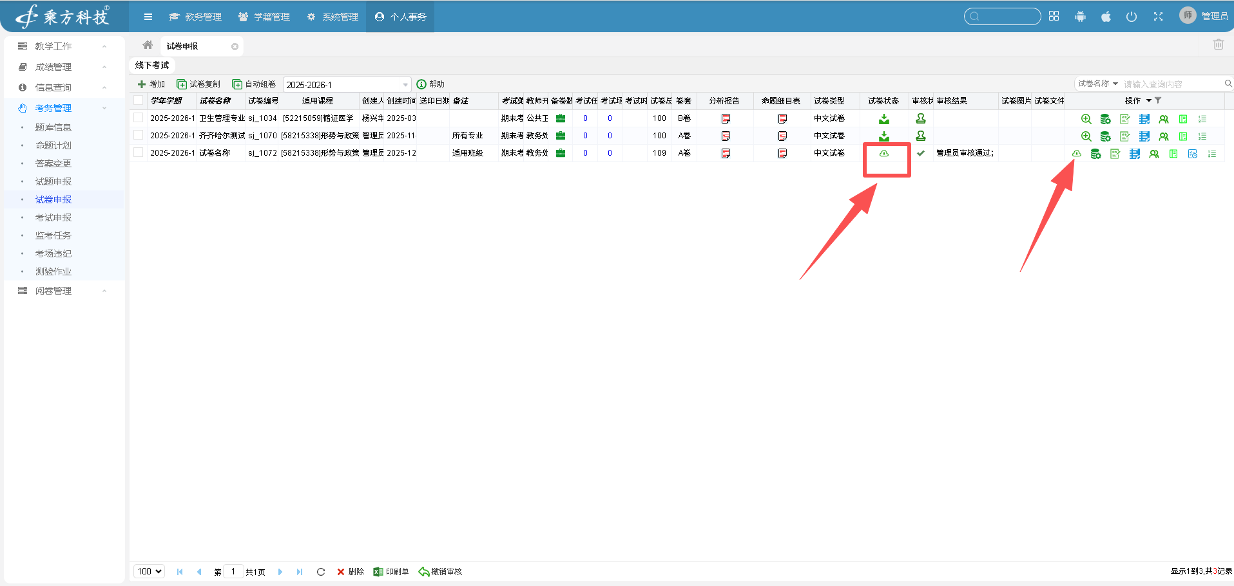

阅卷终端
使用我们系统端扫描登录或者使用教务系统帐号和身份证后六位登录
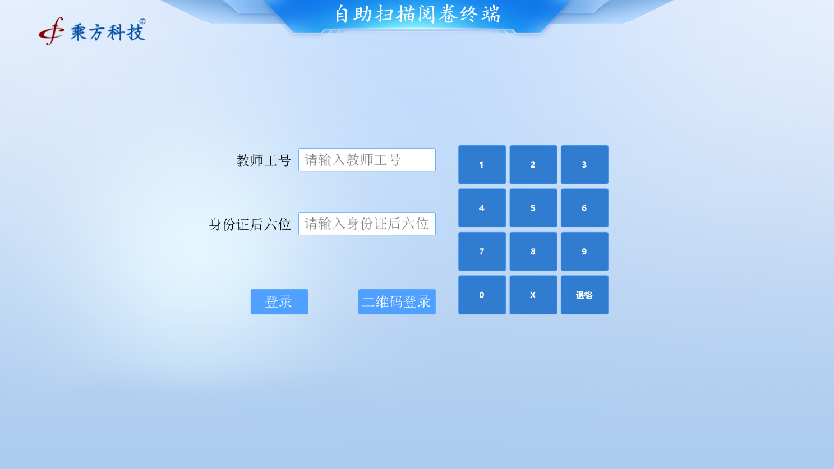
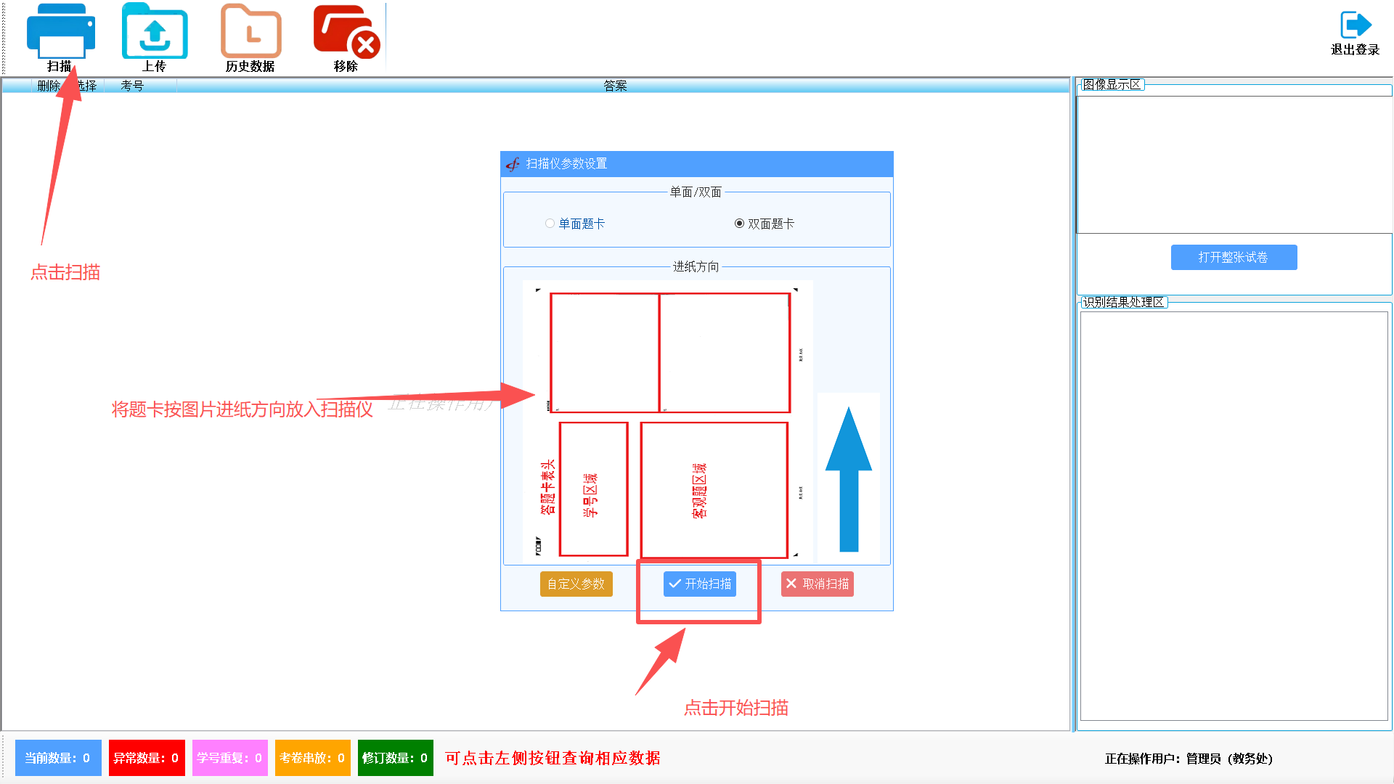
有错误可以点击修改，保存
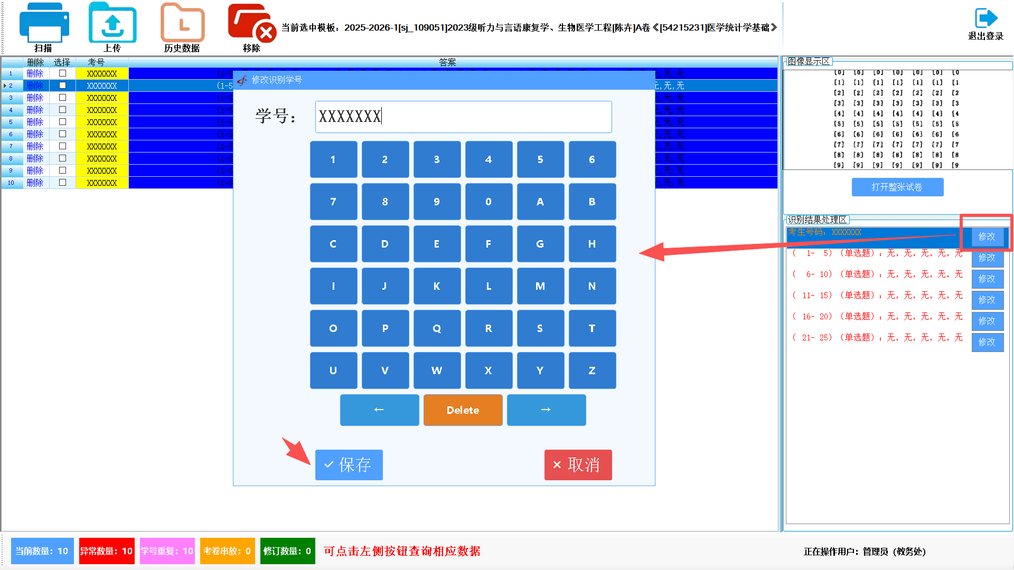
扫描完成后点击上传即可

阅卷客户端
第一步： 找到电脑桌面的图标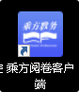 点击图标，如果提示如下图所示版本更新，请点击“是”更新，如果没有提示更新直接看第二步
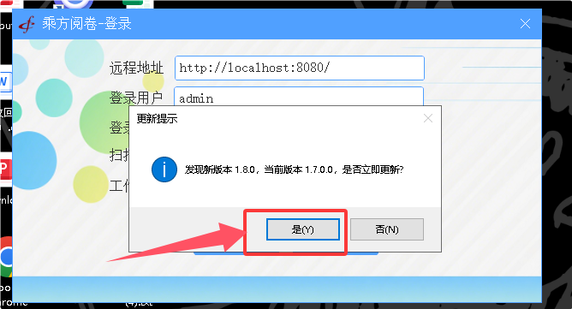
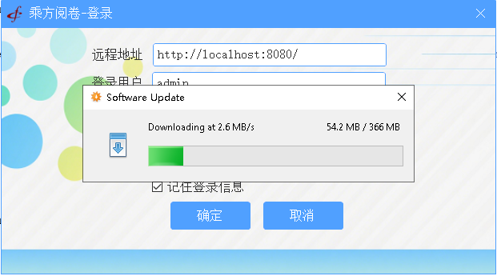
等待下载完成后会自动跳出如下图界面，全部点击“下一步”直到安装完成
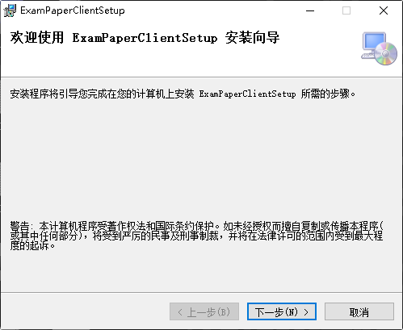

第二步：如下图所示，网址输入咱们学校的教务系统网址“https://xxx.xx.xxx”输入教务系统，帐号 和密码，选择扫描仪驱动。点击确定登录
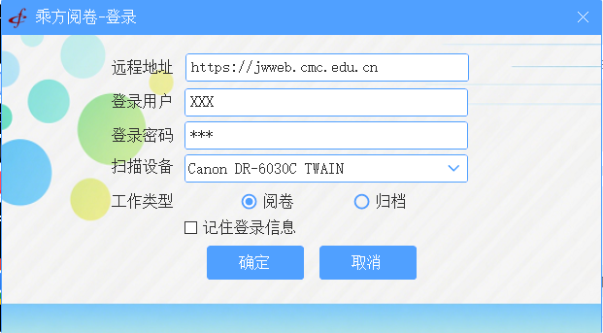

第三步：如下图，点击扫描
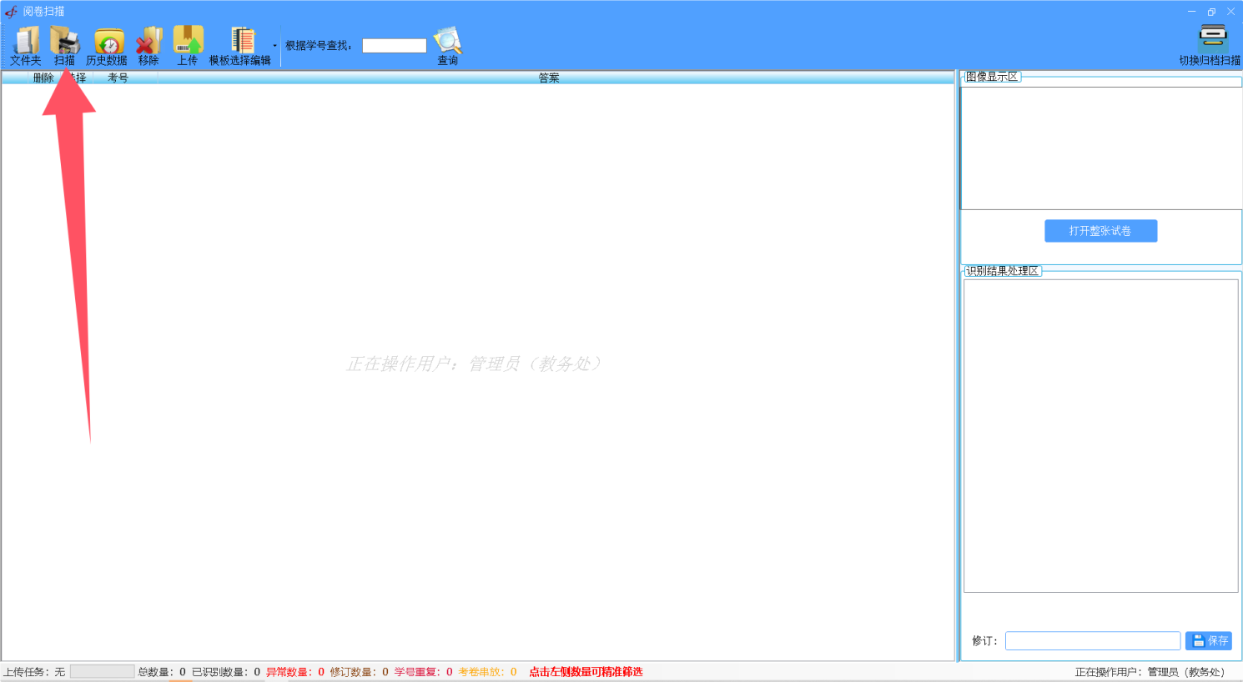
将答题卡按照如图所示进纸方向放入扫描仪，点击开始扫描
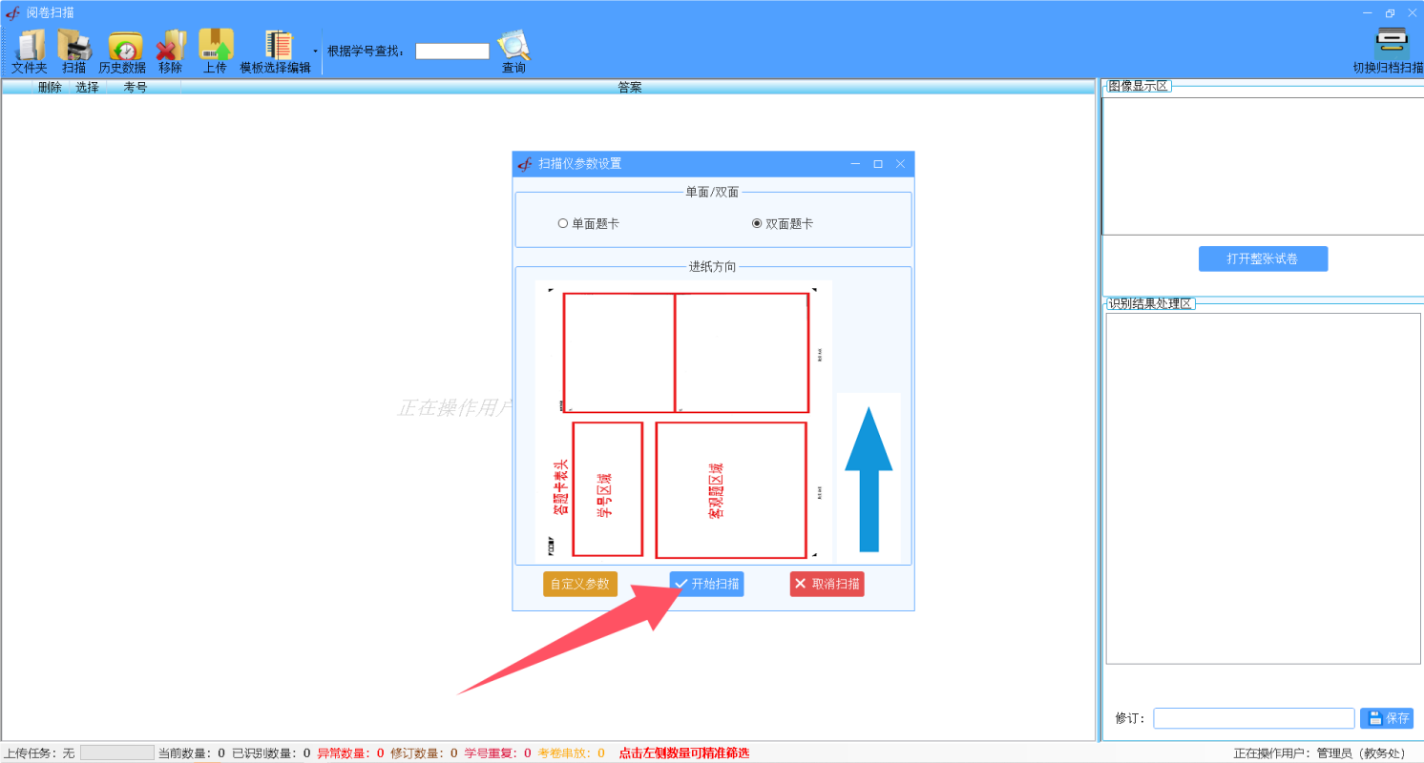

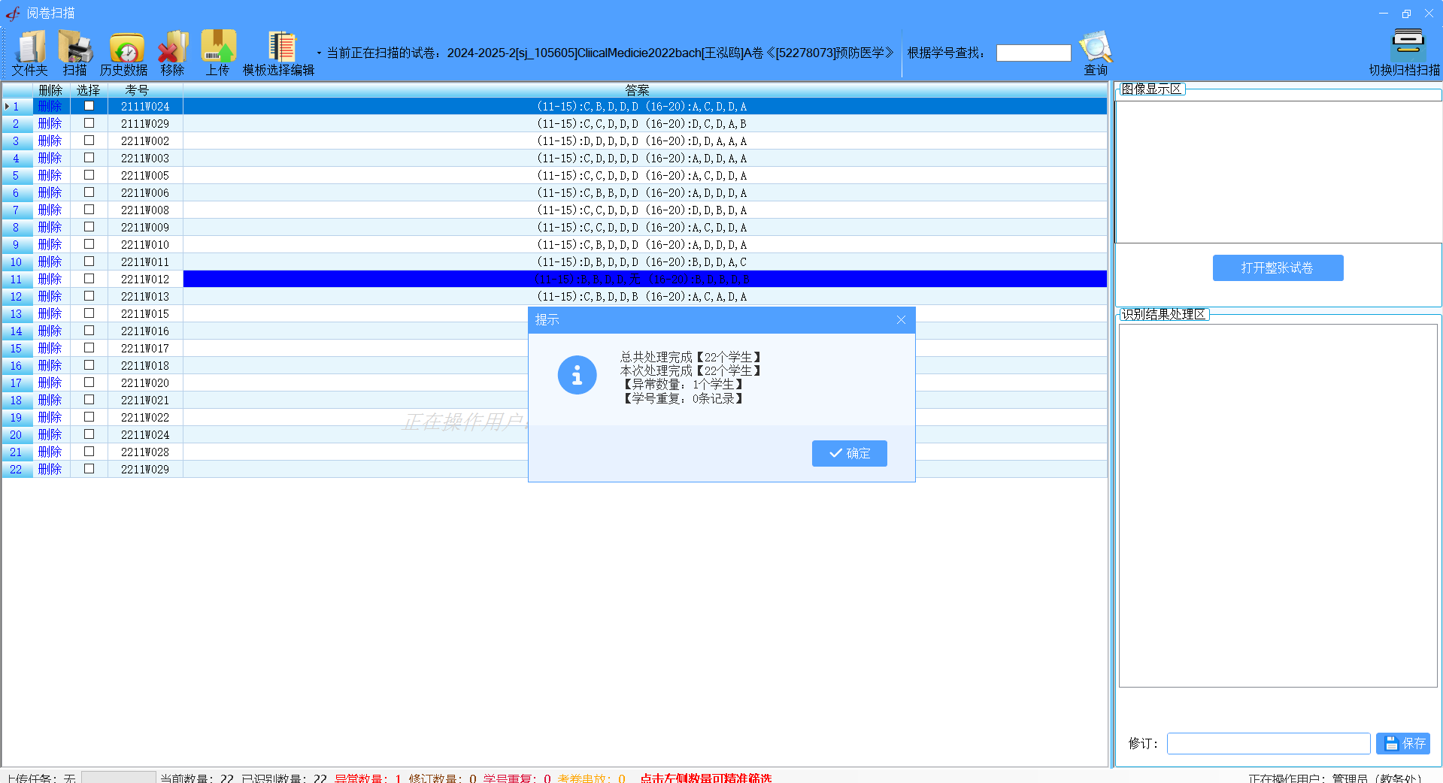

单套试卷题卡全部扫描完后，点击上传。如下图
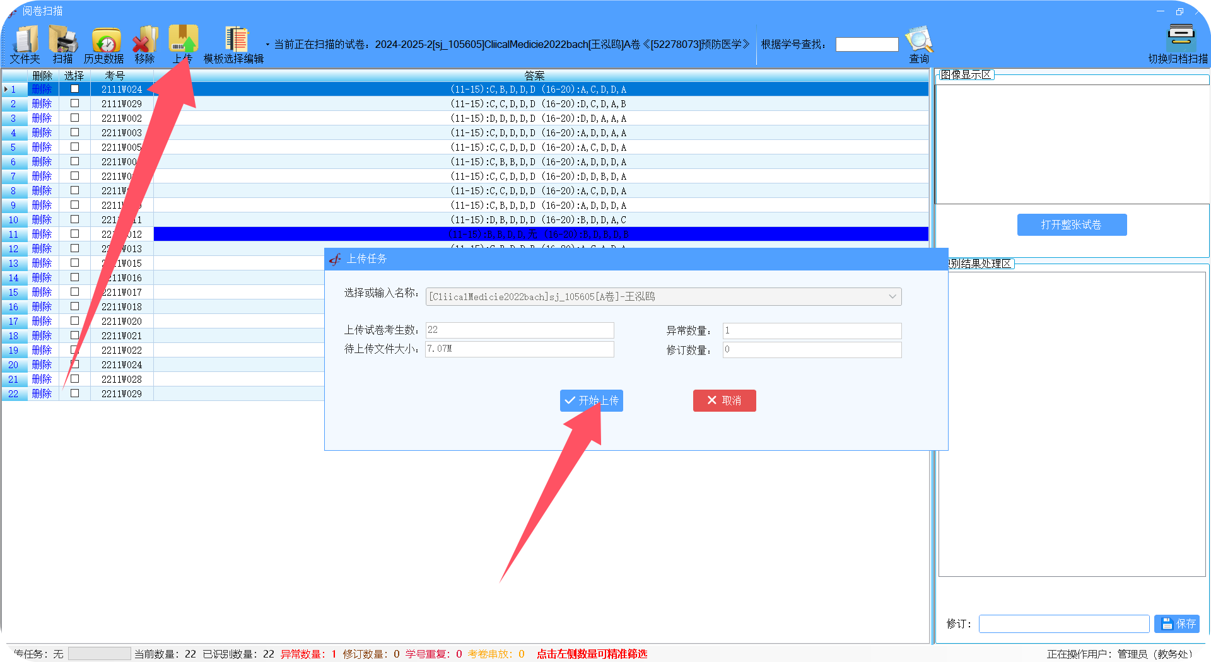

扫描后阅卷任务分配
个人事务》阅卷管理》阅卷安排
组卷老师或者扫描帐号老师可以登录到教务系统中对扫描的答题卡安排阅卷如下图
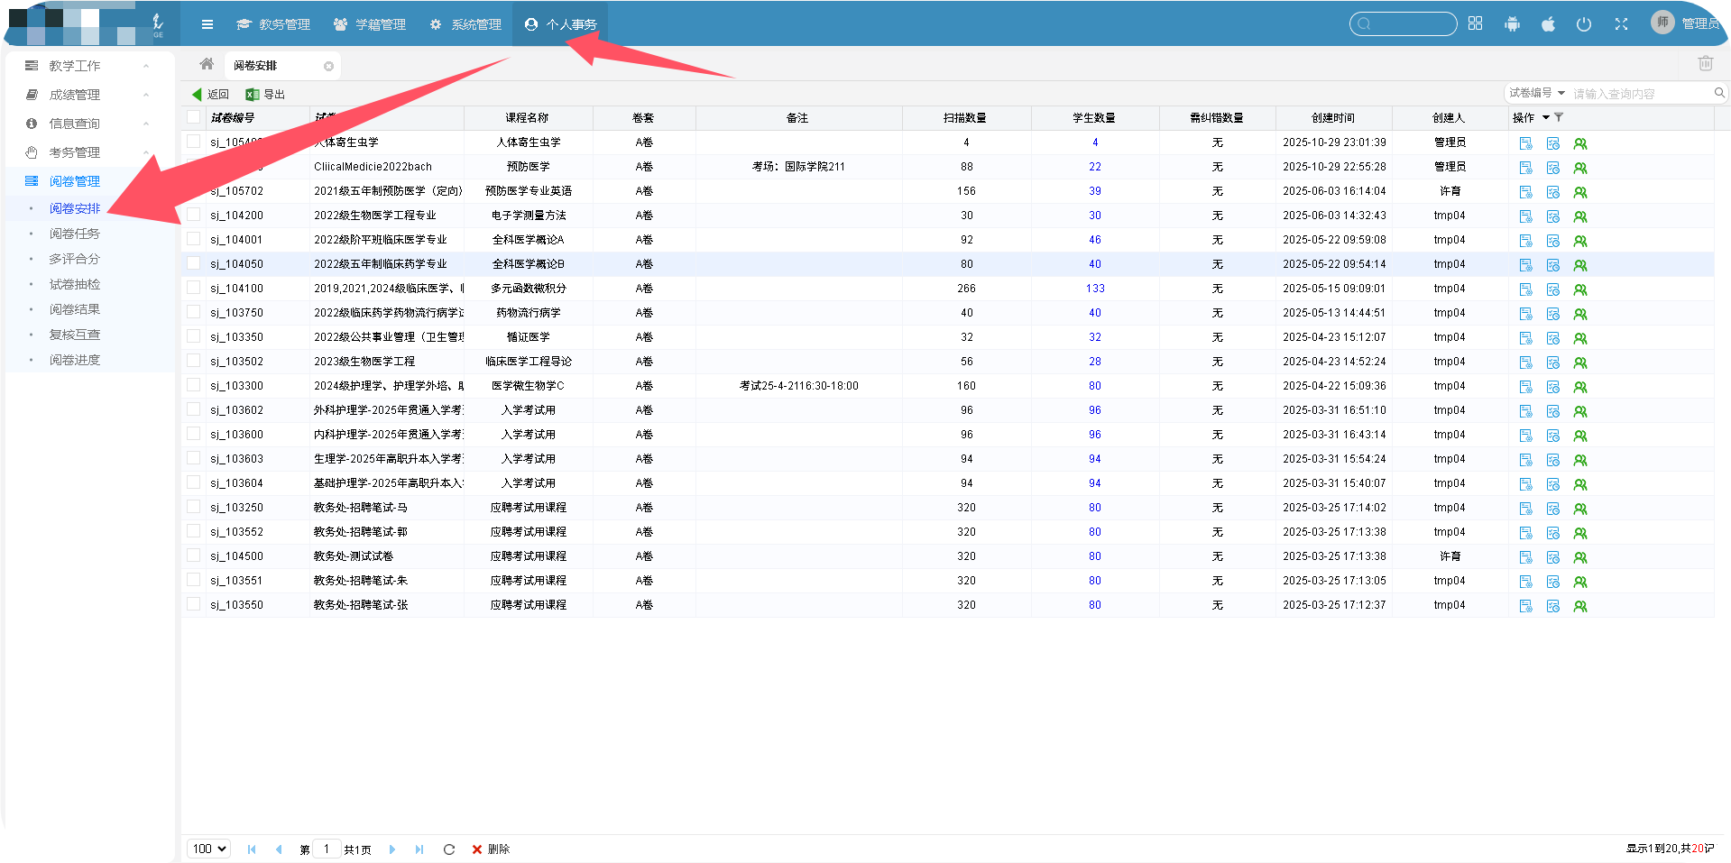
如果有需纠错数量，需先处理需纠错学生，不然无法安排阅卷任务，点击数字，先点击最上面名单检测，与上课名单对比防止学号涂抹成别人学号，再找到需纠错的学生，点击学生纠错按钮，根据学生学号或者姓名搜索，找到正确的学生，点击确定按钮，异常就会处理掉。如果是填错学号，导致和其他学生学号重复，请先处理填错学号的学生，再处理填对学号的学生
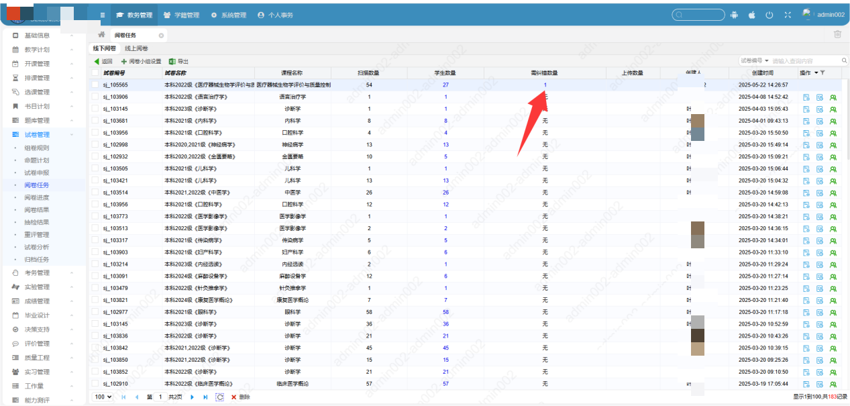
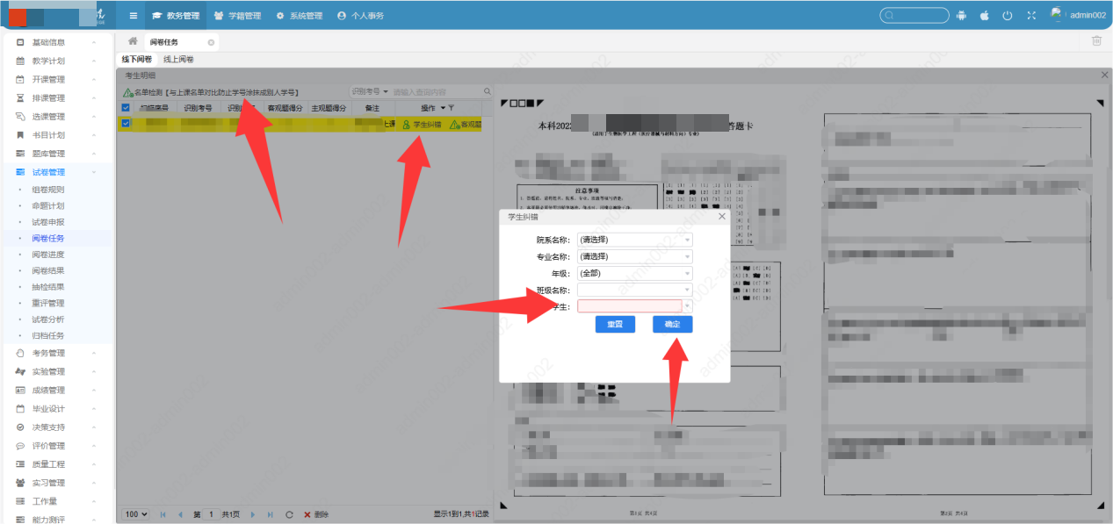
点击设置阅卷规则，检查系统切割题卡内容是否符合要求。
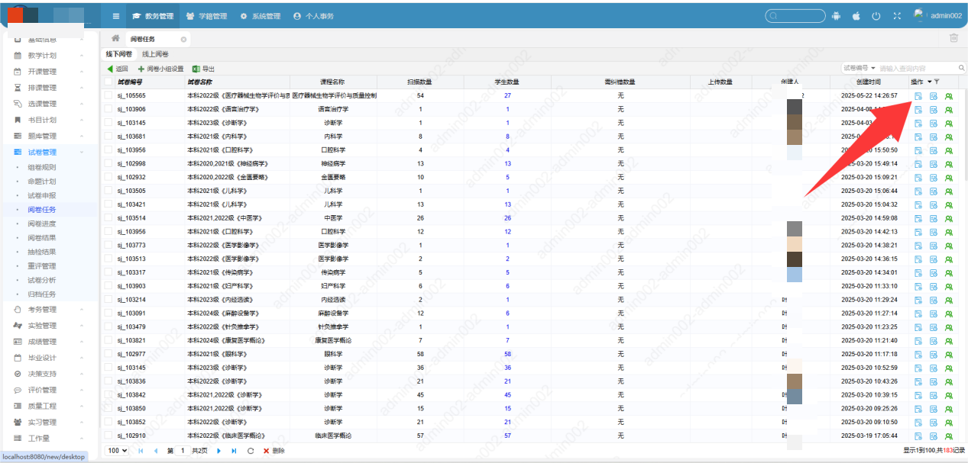
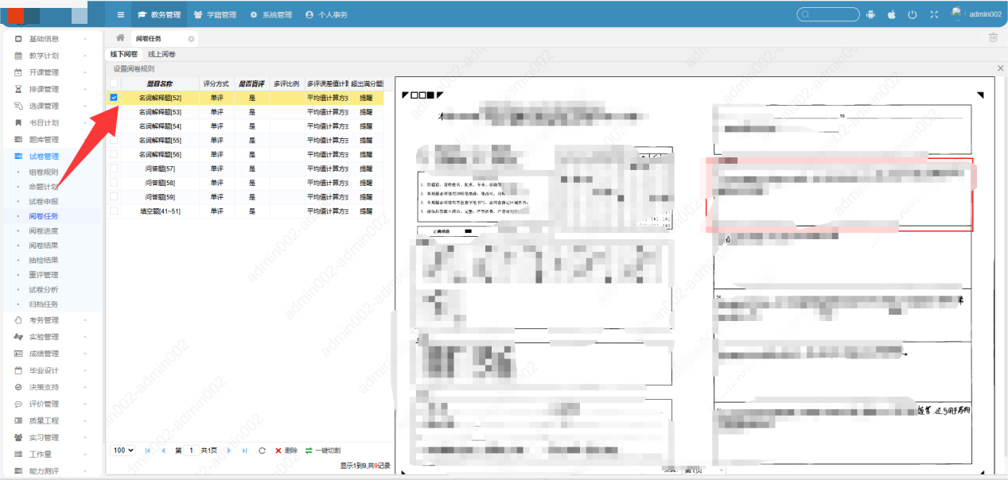
点击阅卷任务分配按钮，分配阅卷教师，点击增加按钮，教师按钮，根据教师工号或者名称搜索，选中教师，点击向右箭头，点击保存按钮
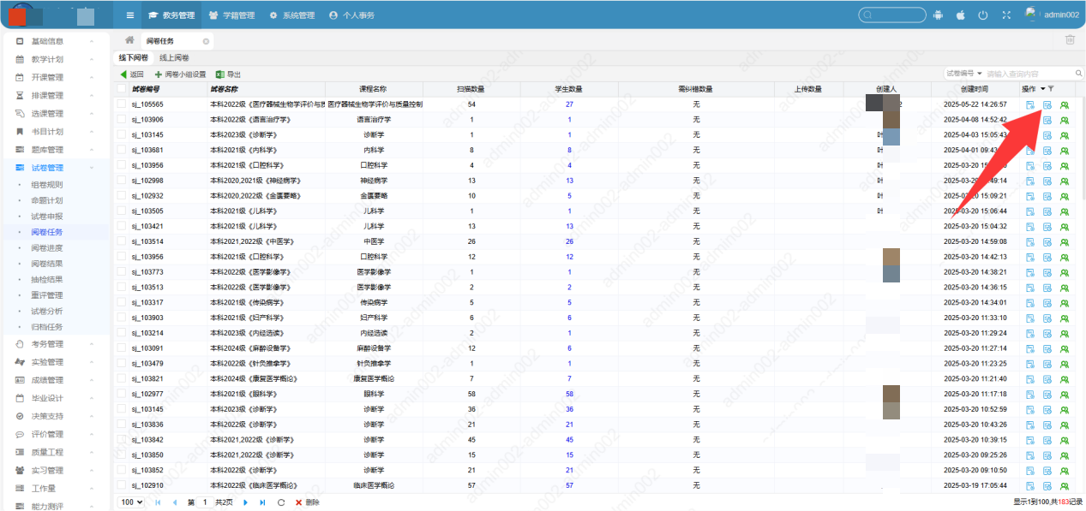
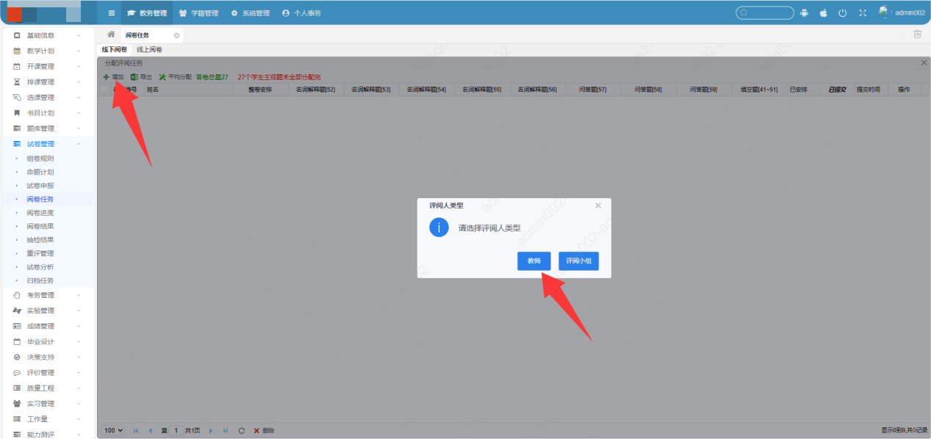
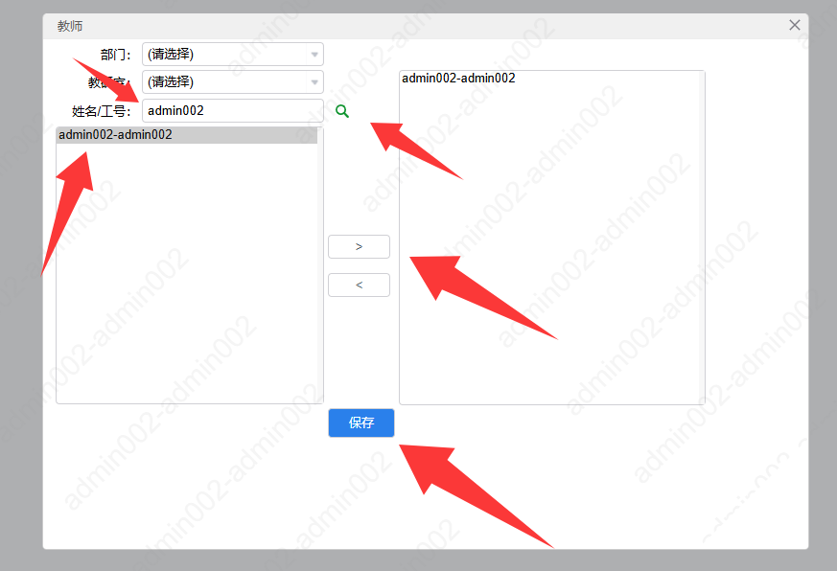
分配教师阅卷题目，点击题目下面的×，如果题目下面显示√，就表示给该教师设置该题目的阅卷
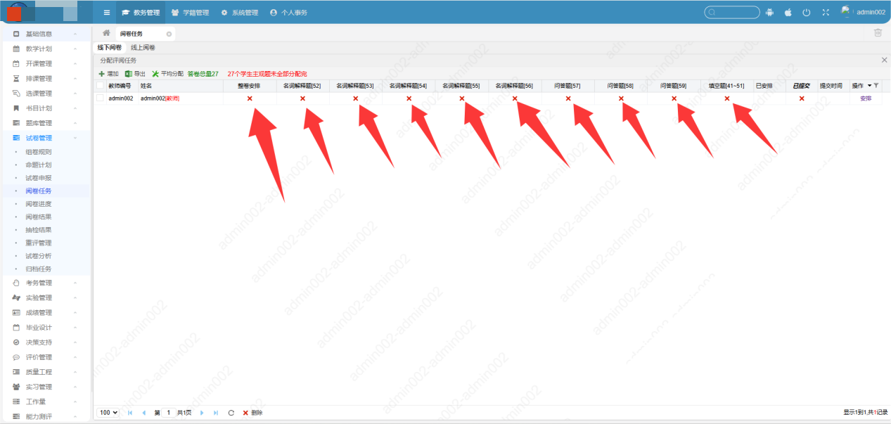
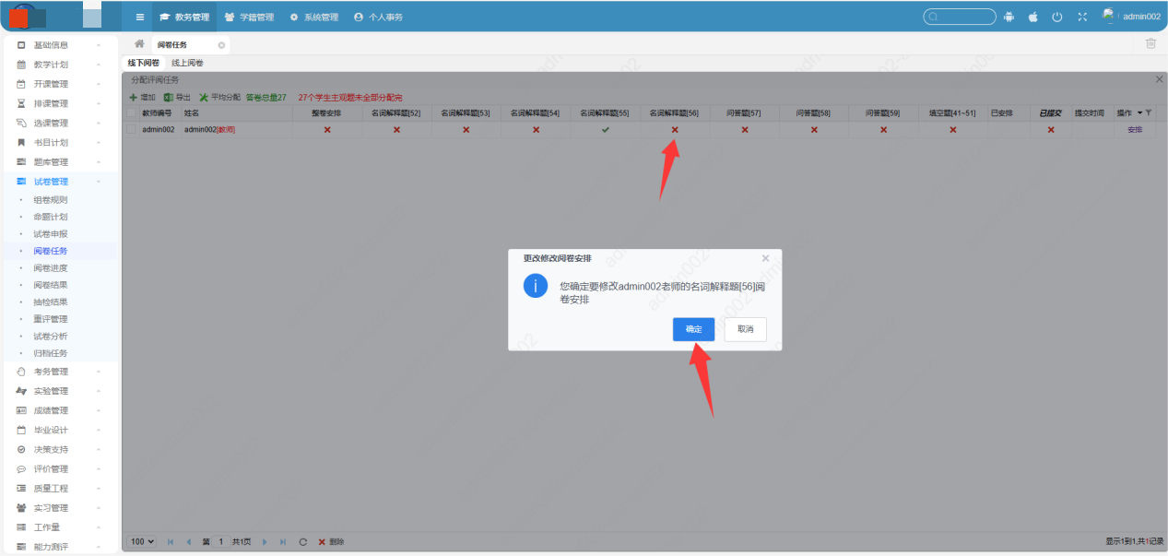
分配学生给阅卷老师，点击安排按钮，根据实际情况选择学生，请向右的箭头分配学生，双向右箭头就是把左边的学生全部分配，分配好后点击保存按钮，管理分配学生页面，在已安排就可以看到要阅卷学生数
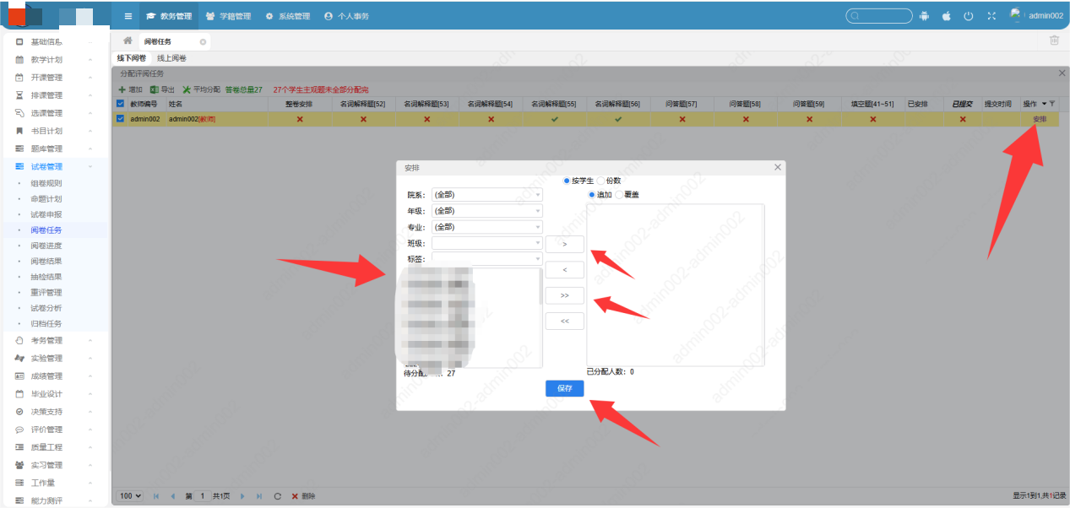
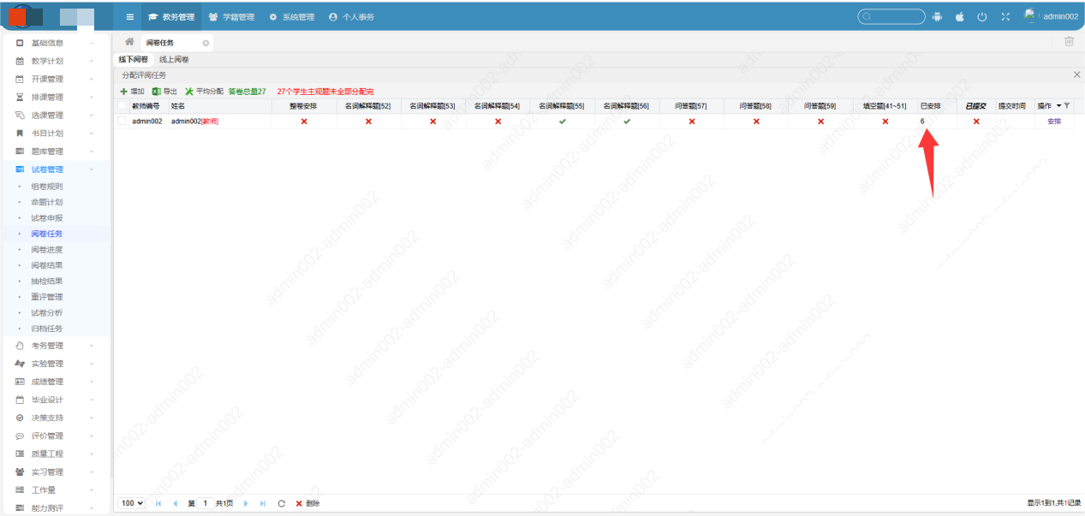

阅卷进度
位置：个人事务》阅卷管理》阅卷进度；组卷老师可在系统按试卷题目按阅卷老师跟踪阅卷进度
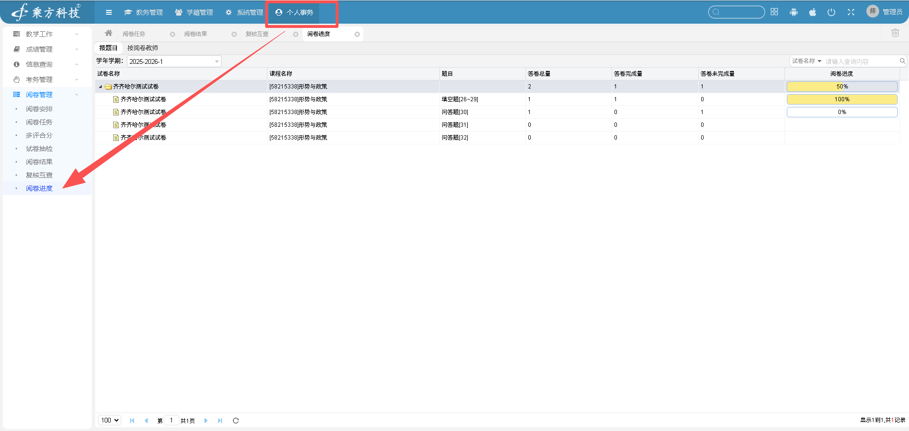

阅卷结果
位置：个人事务》阅卷管理》阅卷结果；组卷老师查看阅卷结果
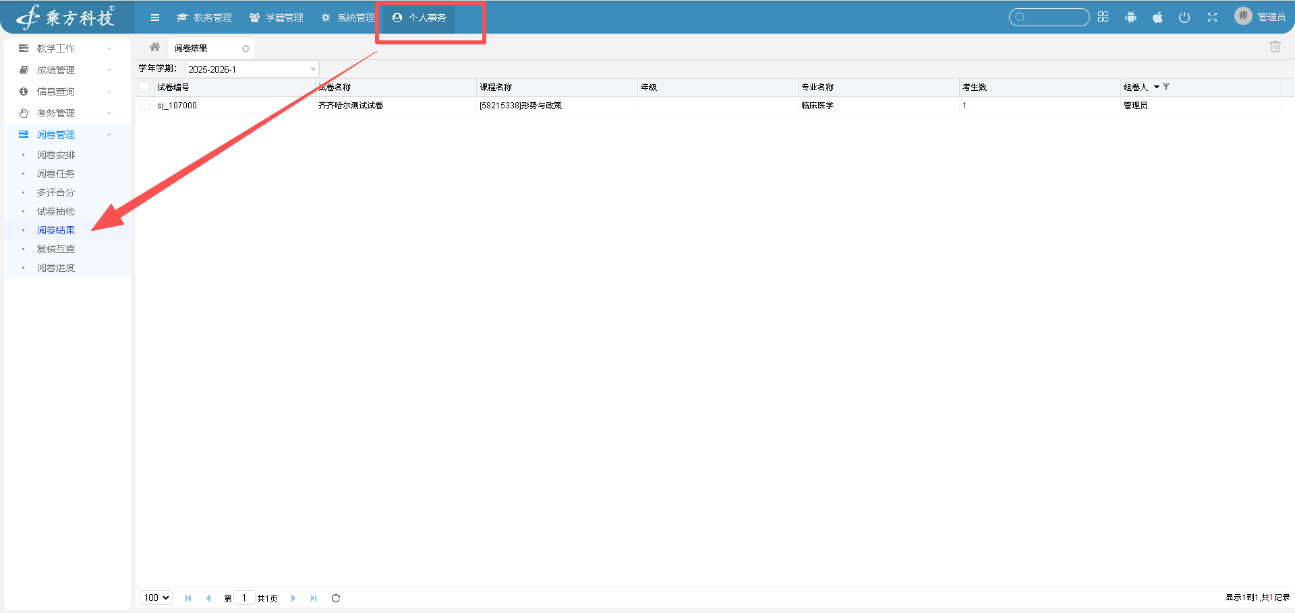

成绩录入
成绩录入前提条件是必须所有老师的阅卷结果都要最终提交后才能获取到。组卷老师可以在 个人事务》阅卷管理》阅卷安排查看。
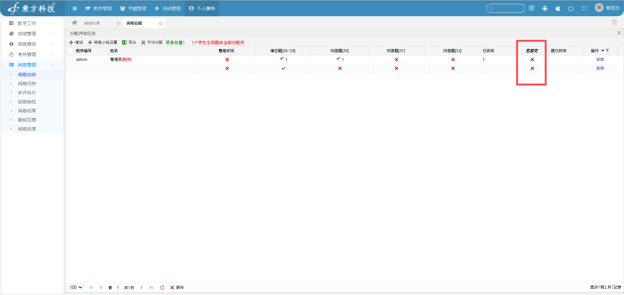
全部提交后，成绩录入老师可在成绩录入界面，点击“阅卷获取”，选择试卷并将成绩对应到相关成绩项目即可完成录入
